Івано-Франківський національний технічний університет нафти і газу Інститут архітектури та будівництва «ІФНТУНГ-ДонНАБА» Кафедра архітектури і дизайну

Гоцанюк Вероніка Василівна
(прізвище, ім’я, по батькові)

УДК
(індекс)

БАКАЛАВРСЬКА РОБОТА
Ревіталізація індустріальної котельні у центр інновацій, наукових досліджень,

сертифікації і експертизи нафтогазової галузі в структурі ІФНТУНГ

(назва роботи)

Архітектура та містобудування
(назва освітньої програми)
191 Архітектура та містобудування
(шифр і назва спеціальності)
Робота містить результати власних досліджень, використання ідей, результатів і текстів інших авторів мають посилання на відповідне джерело:

Здобувач освітнього ступеня В. В. Гоцанюк
(підпис, ініціали та прізвище здобувача)

Науковий керівник О. Ф. Ященко, проф., д. арх.
(підпис, прізвище, ім’я, по батькові, науковий ступінь, вчене звання керівника)

Допущено до захисту
Завідувач кафедри архітектури і дизайну
проф. Олексій ЯЩЕНКО
(посада) (підпис) (дата) (ініціали та прізвище)

Івано-Франківськ – 2026

Івано-Франківський національний технічний університет нафти і газу
(повне найменування закладу вищої освіти)
Інститут архітектури та будівництва «ІФНТУНГ-ДонНАБА»
Кафедра архітектури і дизайну Освітній рівень бакалавр Спеціальність 191– Архітектура та містобудування
(шифр і назва)
ЗАТВЕРДЖУЮ
Завідувач кафедри

« » 2026 року

З А В Д А Н Н Я
НА БАКАЛАВРСЬКУ РОБОТУ СТУДЕНТОВІ
Гоцанюк Вероніка Василівна
(прізвище, ім’я, по батькові)
- Тема роботи Ревіталізація індустріальної котельні у центр інновацій, наукових досліджень, сертифікації і експертизи нафтогазової галузі в структурі ІФНТУНГ керівник роботи О. Ф. Ященко, проф., д. арх. ,
(прізвище, ім’я, по батькові, науковий ступінь, вчене звання)
затверджені наказом закладу вищої освіти від “ 30 ” березня 2026 року № 153/7
- Строк подання студентом роботи
- Вихідні дані до роботи: технічний паспорт будівлі; звіт про проведення технічного обстеження будівлі котельні на вул. Карпатській, 15; ситуаційна схема; підоснова ділянки;
фотофіксація території; завдання на бакалаврську роботу.
- Зміст розрахунково-пояснювальної записки (перелік питань, які потрібно розробити): Вступ; Розділ 1. Передпроєктний аналіз; Розділ 2. Рішення генерального плану; Розділ 3. Архітектурно-планувальне рішення; Розділ 4. Архітектурно-дизайнерське рішення; Розділ 5. Конструктивне рішення; Розділ 6. Протипожежні заходи;
- Перелік графічного матеріалу (з точним зазначенням обов’язкових креслень): Ситуаційна схема в системі міста; ситуаційна схема ділянки проєктування; Схема транспортно-пішохідних зв’язків; схема кліматичного аналізу території; SWOT-аналіз; Схема озеленення; генеральний план М 1:500; план першого поверху М 1:200; план другого поверху М 1:200; план підвального поверху (укриття) М 1:200; фасад 1-10 М 1:200; фасад 10-1 М 1:200; фасад А-Е М 1:200; фасад Е-А М 1:200; розріз А-А М 1:200; розріз Б-Б М 1:200; перспективні вигляди екстер’єру та інтер’єру.

Консультанти розділів роботи
Розділ | Прізвище, ініціали та посада консультанта | Підпис, дата
Розділ | Прізвище, ініціали та посада консультанта | завдання видав | завдання прийняв
1 | Ященко О. Ф., д. арх., проф.
2 | Ященко О. Ф., д. арх., проф..
3 | Ященко О. Ф., д. арх., проф.
- Дата видачі завдання
КАЛЕНДАРНИЙ ПЛАН

№ з/п | Назва етапів бакалаврської роботи | Термін  виконання етапів роботи | Примітка
1 | Отримання та обговорення завдання | 24.02.2026
2 | Фотофіксація ділянки; дослідження теми;  опрацювання теоретичних джерел; пошук світового досвіду | 25.02.-01.03.2026
3 | Робота над аналітичними схемами | 02.03.-07.03.2026
4 | Розробка ідейної концепції проєктного рішення | 10.03.-15.03.2026
5 | Розробка генерального плану | 17.03.-22.03.2026
6 | Розробка об’ємно-планувального вирішення для даного закладу | 24.03.-05.04.2026
7 | Розробка основних креслень (плани, фасади, розріз). | 07.04.-03.05.2026
8 | Розробка візуалізацій. | 05.05.-24.05.2026
9 | Графічне оформлення дипломного проєкту. | 26.05.-31.05.2026
10 | Робота над пояснювальною запискою. | 02.06-06.06.2026
11 | Узагальнення та завершення дипломного проєкту. | 09.06.-20.06.2026

Студент | ( підпис ) | Гоцанюк В. В.  (прізвище та ініціали)
Керівник роботи | ( підпис ) | Ященко О. Ф.  (прізвище та ініціали)

ЗМІСТ
ПЕРЕЛІК УМОВНИХ ПОЗНАЧЕНЬ, СИМВОЛІВ, СКОРОЧЕНЬ І ТЕРМІНІВ 3
ВСТУП 5
РОЗДІЛ 1. ПЕРЕДПРОЄКТНИЙ АНАЛІЗ 8
1.1 Вихідні дані до проєктування 8
1.2 Історична довідка 9
1.3 Містобудівна ситуація розміщення об’єкта проєктування 10
1.4 Фотофіксація території 13
1.5 Аналіз нормативних даних 13
1.6 Аналіз світового і вітчизняного досвіду 15
РОЗДІЛ 2. РІШЕННЯ ГЕНЕРАЛЬНОГО ПЛАНУ 19
2.1. Функціональне зонування території 19
2.2. Транспортно-пішохідні зв’язки 20
2.3. Генеральний план 21
2.4. Техніко-економічні показники генерального плану 22
РОЗДІЛ 3. АРХІТЕКТУРНО-ПЛАНУВАЛЬНЕ РІШЕННЯ 24
3.1. Художньо-образна концепція 24
3.2. Функціонально-планувальна організація об’єкта проектування 24
3.3. Об’ємно-просторове рішення об’єкта проектування 27
3.4. Техніко-економічні показники 28
РОЗДІЛ 4. АРХІТЕКТУРНО-ДИЗАЙНЕРСЬКЕ РІШЕННЯ 30
4.1. Архітектурно-дизайнерське рішення фасадів 30
4.2. Архітектурно-дизайнерське рішення інтер’єру 30
РОЗДІЛ 5. КОНСТРУКТИВНЕ РІШЕННЯ 32
5.1. Загальна характеристика конструктивної системи 32
5.2. Основні несучі та огороджувальні конструкції 32
5.3. Конструктивні зміни та заходи з відновлення 32
РОЗДІЛ 6. ПРОТИПОЖЕЖНІ ЗАХОДИ 34
6.1. Загальні протипожежні вимоги 34
6.2. Евакуація людей 34
6.3. Засоби пожежогасіння та сповіщення 34
РОЗДІЛ 7. ОХОРОНА НАВКОЛИШНЬОГО СЕРЕДОВИЩА 36
7.1. Загальні заходи з охорони довкілля 36
7.2. Енергоефективність та озеленення 36
7.3. Поводження з відходами та інженерне забезпечення 36
ВИСНОВКИ 37
СПИСОК ВИКОРИСТАНИХ ДЖЕРЕЛ 39
Додаток А (за наявністю) Копії публікацій, довідки про впровадження,
сертифікати та дипломи під час навчання 40
Додаток Б (Графічна частина роботи) 41

ПЕРЕЛІК УМОВНИХ ПОЗНАЧЕНЬ, СИМВОЛІВ, СКОРОЧЕНЬ І ТЕРМІНІВ
У роботі використано такі скорочення та терміни:
- ІФНТУНГ — Івано-Франківський національний технічний університет нафти і газу;
- ДБН — державні будівельні норми;
- ДСТУ — національний стандарт України;
- ТЕП — техніко-економічні показники;
- МГН — маломобільні групи населення;
- ЦЗ — цивільний захист;
- С/В — санітарний вузол;
- ПКЖ — збірна залізобетонна ребриста плита покриття;
- МАФ — малі архітектурні форми;
- HPL — декоративний шаруватий пластик високого тиску (High Pressure Laminate);
- ревіталізація — комплекс заходів з відновлення та повторного використання занедбаних промислових об’єктів і територій із наданням їм нових функцій;
- адаптивне повторне використання — пристосування наявної будівлі до нової функції зі збереженням її конструктивного та просторового ресурсу;
- вентильований фасад — багатошарова система зовнішнього облицювання з повітряним прошарком між утеплювачем та облицюванням;
- інсоляція — опромінення приміщень і територій прямим сонячним світлом;
- двосвітній простір — простір, що за висотою об’єднує два поверхи будівлі;
- антресольний рівень — проміжний ярус (галерея), влаштований у межах висоти основного простору;
- споруда подвійного призначення — захисна споруда цивільного захисту, що в мирний час використовується за іншим функціональним призначенням;
- біофільний дизайн — підхід до проєктування, що інтегрує природні елементи в архітектурне середовище.

ВСТУП
Унаслідок технологічних змін значну частину територій українських міст сьогодні займають деактивовані комунально-виробничі об’єкти. Локальні елементи системи теплопостачання, до яких належать котельні, втратили свій первісний утилітарний сенс, що створює зони просторового застою та композиційну дисгармонію в архітектурно-ландшафтному оточенні.
Водночас такі постіндустріальні споруди мають суттєвий конструктивний ресурс. Завдяки значним внутрішнім габаритам та міцному інженерному каркасу вони становлять цінний просторовий потенціал для ревіталізації та адаптивного перевикористання під нові актуальні функції.
Теоретичні основи та практичний інструментарій адаптації занедбаної промислової забудови активно розвиваються у світовій практиці з другої половини ХХ століття, перетворюючи фабричні та енергетичні споруди на громадські й освітні центри.
Для вітчизняної вищої школи рефункціоналізація таких об’єктів безпосередньо у структурі навчальних кампусів дає змогу технічно оздоровити будівельний фонд, ліквідувати осередки занепаду в межах студентських містечок і наповнити простір затребуваними функціями неформального навчання, інновацій та безпеки. Це забезпечує створення цілісного архітектурного середовища, у якому історична виробнича ідентичність споруди поєднується із сучасними суспільними запитами.
Актуальність тематики проєктування та дослідження зумовлена такими чинниками:
- необхідністю розроблення архітектурно-планувальних методів переосвоєння нефункціонуючих індустріальних споруд комунального призначення, які створюють просторові розриви та естетичну дисгармонію в структурі навчальних кампусів;
- потребою виявлення об’ємно-просторових та функціональних особливостей ревіталізації великопрогонових промислових об’єктів і пристосування їх під багатофункціональне студентське середовище, що об’єднує дослідницьку, комунікативну та рекреаційну функції;
- необхідністю проведення комплексного аналізу та впровадження архітектурних прийомів інтеграції просторів цивільного захисту (укриття) [15] та вимог безбар’єрності [13] у структуру адаптованих будівель постіндустріальної спадщини.
Мета роботи:
обґрунтувати архітектурно-планувальні принципи та прийоми об’ємно-просторової організації ревіталізації будівлі колишньої промислової котельні та її адаптивного перевикористання під сучасний багатофункціональний студентський центр.
Об’єкт дослідження:
архітектурно-просторове середовище та конструктивна структура будівель колишнього промислово-комунального призначення в процесі їхньої рефункціоналізації.
Предмет дослідження:
архітектурно-планувальні, об’ємно-просторові та функціональні прийоми ревіталізації будівлі індустріальної котельні та її трансформації в інтегрований науково-інноваційний та громадський простір у структурі університетського кампусу.
Завдання роботи:
- проаналізувати вихідні дані, історичні, містобудівні та нормативні передумови ревіталізації об’єкта, а також вітчизняний і світовий досвід адаптивного повторного використання промислових споруд;
- розробити рішення генерального плану з функціональним зонуванням, транспортно-пішохідною організацією та благоустроєм території;
- розробити архітектурно-планувальне та об’ємно-просторове рішення будівлі з визначенням функціонально-планувальної структури та техніко-економічних показників;
- обґрунтувати архітектурно-дизайнерське рішення фасадів та інтер’єру;
- визначити конструктивне рішення, протипожежні заходи та заходи з охорони навколишнього середовища.
Методи дослідження:
у роботі застосовано методи аналізу літературних і нормативних джерел, натурного обстеження та фотофіксації, порівняльного аналізу аналогів, а також методи архітектурного й об’ємно-просторового моделювання та графоаналітичний метод. Склад і оформлення проєктної документації прийнято згідно з ДБН А.2.2-3:2014 [23], бібліографічний опис використаних джерел — згідно з ДСТУ 8302:2015 [25].
Практичне значення роботи:
запропоновані архітектурно-планувальні рішення можуть бути використані для ревіталізації будівлі колишньої котельні в структурі кампусу ІФНТУНГ та слугувати методичним прикладом адаптивного повторного використання промислово-комунальних споруд під громадську функцію в умовах університетського середовища.

РОЗДІЛ 1. ПЕРЕДПРОЄКТНИЙ АНАЛІЗ
1.1 Вихідні дані до проєктування
Об’єктом проєктування є будівля колишньої міської котельні, розташована за адресою: вулиця Карпатська, 15 у м. Івано-Франківську. Об’єкт розглядається як будівля, що підлягає ревіталізації з подальшим пристосуванням під функцію багатофункціонального студентського центру.
Підставою для розроблення проєктних рішень слугували вихідні матеріали щодо об’єкта: технічний паспорт будівлі [1], звіт про технічне обстеження її будівельних конструкцій [2], ситуаційна схема розміщення об’єкта в структурі університетського кампусу, а також завдання на бакалаврську роботу. Зазначені матеріали дали змогу визначити фактичний стан споруди, її планувальні характеристики та можливості пристосування під нову функцію.
За об’ємно-планувальним рішенням будівля є видовженим у плані промисловим об’ємом, ядром якого виступає великопрогоновий зал, перекритий несучими кроквяними фермами без проміжних опор. Габаритні розміри існуючої будівлі по зовнішньому контуру становлять 18,85 × 44,10 м. Значна вільна висота головного залу створює передумови для влаштування додаткового антресольного рівня, що передбачено проєктним рішенням.
За результатами технічного обстеження загальний стан будівлі оцінено як такий, що потребує проведення відновлювальних робіт; найбільш зношеними виявилися покрівля та окремі ділянки огороджувальних конструкцій [2]. Проєктним рішенням передбачено можливість розміщення сонячних панелей на покрівлі після виконання необхідних конструктивних і технічних заходів. Збереженість несучої основи за наявності великопрогонового внутрішнього простору визначає доцільність ревіталізації об’єкта зі збереженням його промислового характеру.
На підставі отриманих вихідних даних прийнято комплекс проєктних рішень, спрямованих на адаптацію будівлі під нову функцію: збереження несучого каркаса й зовнішніх стін, заміну зношеної покрівлі, влаштування покриття із сонячними панелями та використання нових світлопрозорих огороджувальних конструкцій головного фасаду.
1.2 Історична довідка
Будівлі промислових і комунальних котелень становлять характерний пласт забудови українських міст другої половини ХХ ст., коли система централізованого теплопостачання активно розвивалася разом зі зростанням житлових масивів, навчальних та виробничих комплексів. Такі споруди зводили за типовими інженерними рішеннями: з міцним несучим каркасом, великопрогоновими залами для розміщення котельного обладнання та високими цегляними димовими трубами, що нерідко ставали помітними висотними орієнтирами своїх районів.
Об’єкт проєктування — котельня на вулиці Карпатській, 15 — належить саме до цього типу утилітарних промислових споруд і територіально пов’язаний зі структурою кампусу ІФНТУНГ. Будівля виконувала суто технологічну функцію забезпечення теплом прилеглої забудови, що визначило її лаконічний об’ємно-просторовий устрій, підпорядкований розміщенню інженерного обладнання, та відсутність архітектурно-декоративного оздоблення.
Із часом, унаслідок модернізації систем теплопостачання та зміни містобудівних потреб, котельня втратила своє первісне технологічне призначення й перейшла до категорії недіючих промислових об’єктів. Припинення експлуатації закономірно спричинило поступове погіршення технічного стану конструкцій, насамперед покрівлі та огороджувальних елементів, що зафіксовано матеріалами технічного обстеження будівлі [2].
Попри втрату функції, споруда зберегла свій головний ресурс — міцний несучий каркас і масштабний внутрішній простір, а також виразну промислову ідентичність, носієм якої є передусім збережена цегляна димова труба. Саме ці якості перетворюють недіючу котельню з потенційного об’єкта знесення на цінний ресурс для ревіталізації. Адаптація такої будівлі під сучасну громадську функцію дає змогу не лише зберегти матеріальний і просторовий потенціал споруди, а й закріпити промислову пам’ять місця у структурі університетського середовища, забезпечивши включення об’єкта до функціональної структури університетського кампусу.
1.3 Містобудівна ситуація розміщення об’єкта проєктування

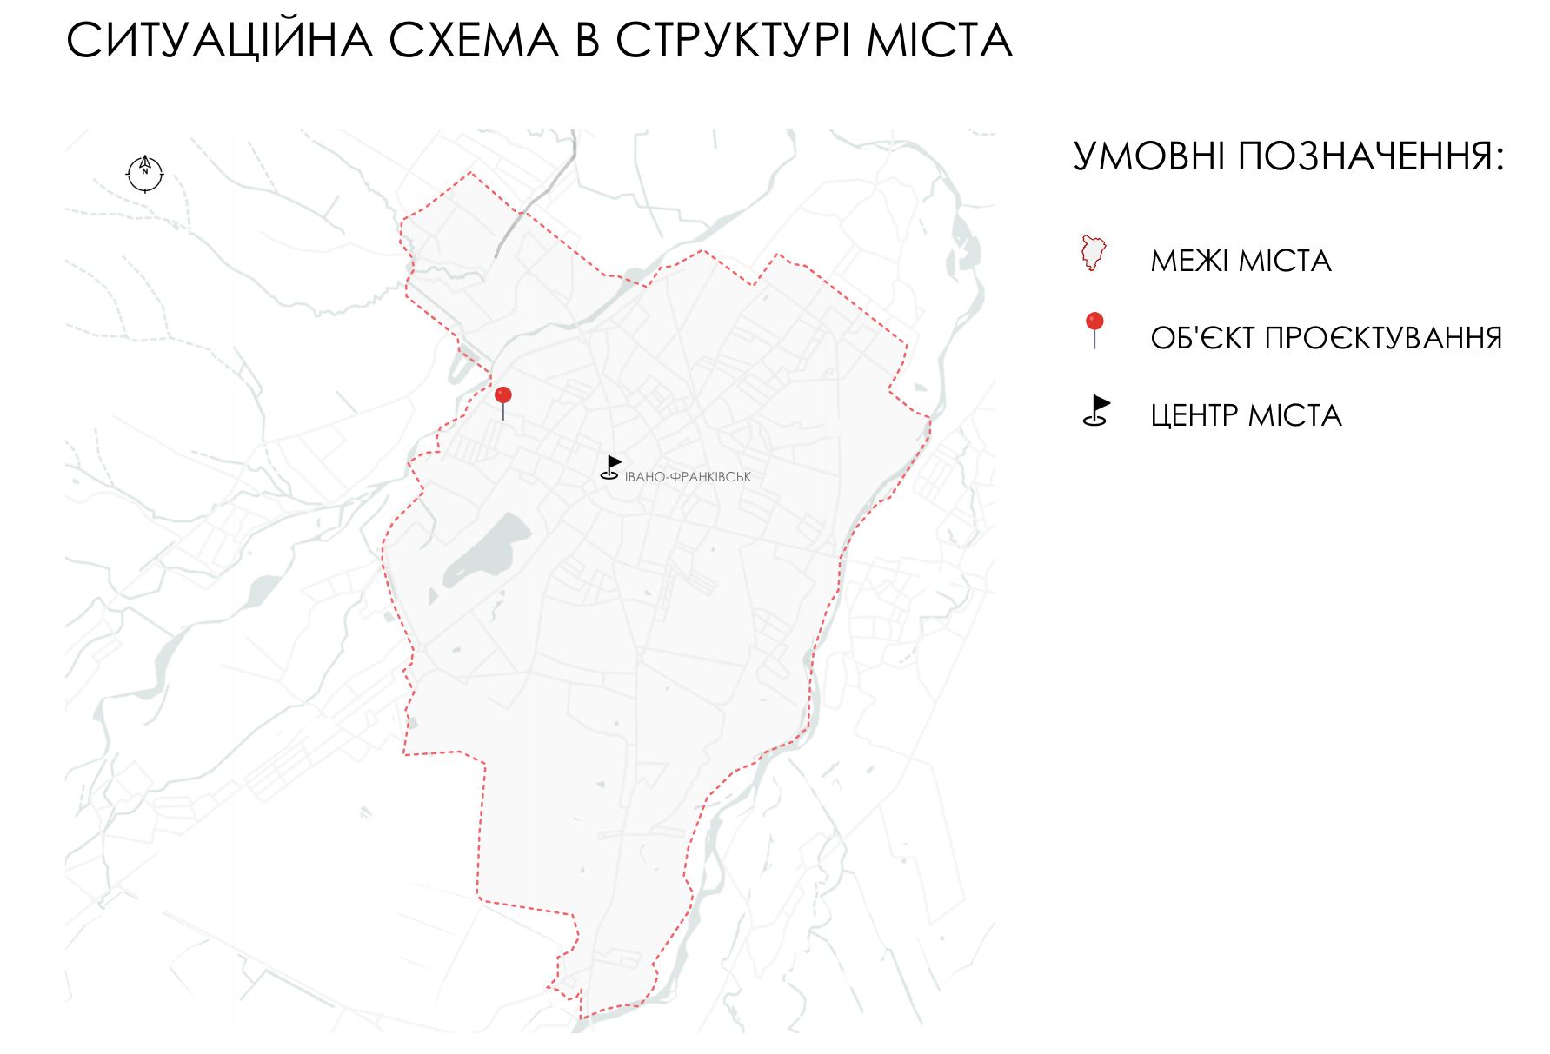
Рис. 1.3.1. Ситуаційна схема в структурі міста Івано-Франківська

Об’єкт проєктування розташований у північно-західній частині міста Івано-Франківська, у межах сформованої міської тканини, на помірному віддаленні від історичного загальноміського центру [3]. Таке положення забезпечує об’єкту подвійну перевагу: він включений до системи міських зв’язків і водночас перебуває поза зоною інтенсивного транзитного руху, що є сприятливим чинником для розміщення громадської функції зі стабільним студентським контингентом. Розміщення котельні в структурі діючого університетського кампусу визначає її потенціал як локального осередку громадської активності районного значення.

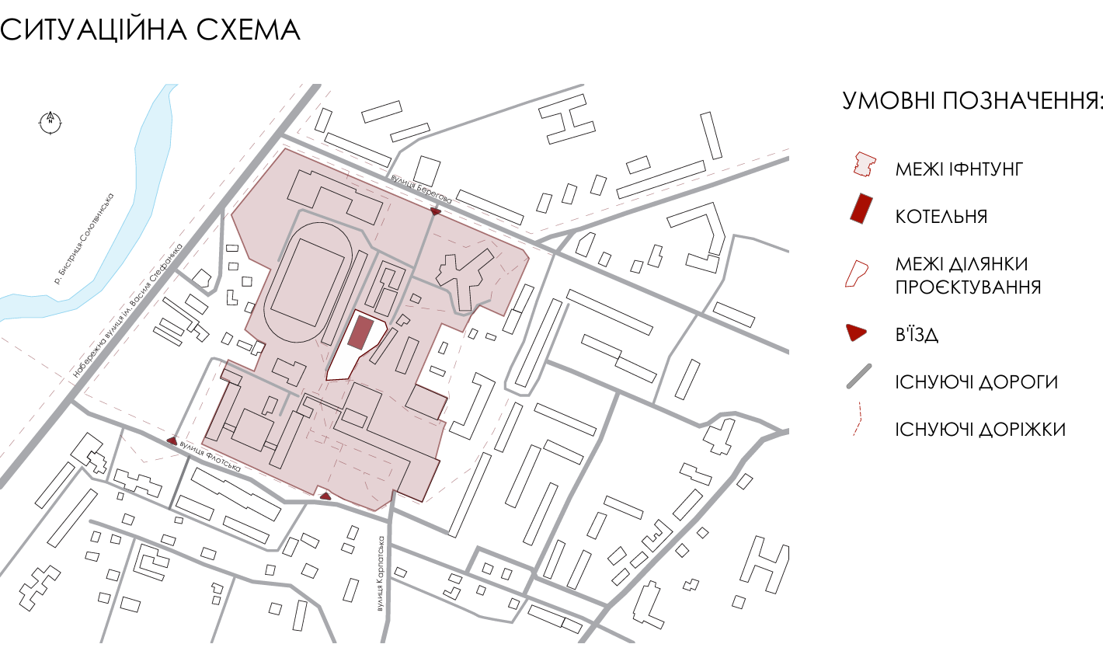
Рис. 1.3.2. Ситуаційна схема ділянки проєктування

Ділянка проєктування розташована в межах території Івано-Франківського національного технічного університету нафти і газу, обмеженої вулицями Береговою з півночі, Флотською з півдня та Карпатською зі сходу; із західного боку територія прилягає до Набережної вулиці імені Василя Стефаника та заплави річки Бистриця-Солотвинська [3]. Будівля колишньої котельні займає центральне положення в планувальному ядрі кампусу, у безпосередній близькості до спортивного ядра (стадіону) та навчальних корпусів. В’їзд на територію організовано з боку існуючих внутрішньокампусних проїздів, що забезпечує транспортне обслуговування об’єкта без виведення потоків на магістральні вулиці. Розташування котельні в оточенні діючих університетських будівель обґрунтовує доцільність її функціональної інтеграції до структури кампусу як сполучної громадської ланки.

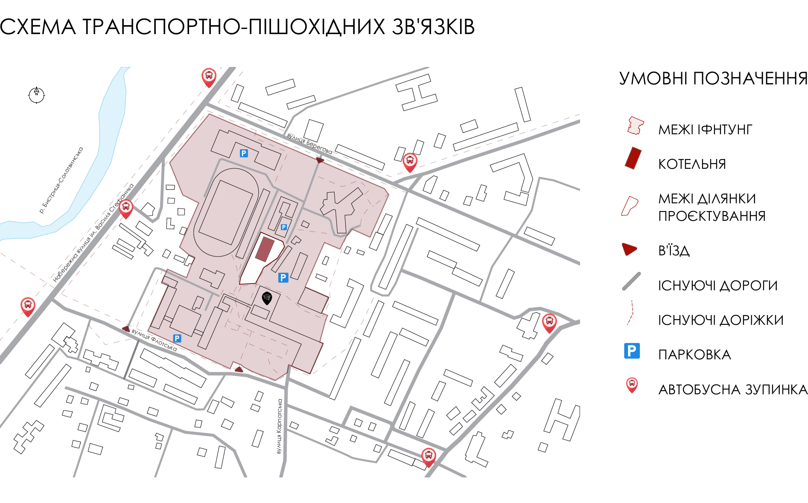
Рис. 1.3.3. Схема транспортно-пішохідних зв’язків

Аналіз транспортно-пішохідних зв’язків засвідчує високий рівень доступності ділянки. Транспортне обслуговування забезпечується мережею прилеглих вулиць (Берегова, Флотська, Карпатська) та автобусними зупинками, розташованими в пішохідній досяжності по периметру кампусу [3]. У межах території передбачено зони паркування, що рівномірно обслуговують навчальні корпуси та проєктований об’єкт. Пішохідні зв’язки формуються системою внутрішньокампусних доріжок, які поєднують навчальні корпуси, спортивне ядро та відкриті простори; об’єкт проєктування потрапляє в зону перетину основних пішохідних потоків, що робить його природним фокусом повсякденних маршрутів студентів і працівників університету. Головний пішохідний підхід до будівлі організовано з боку внутрішньої університетської території, що відповідає концепції відкритого громадського простору.

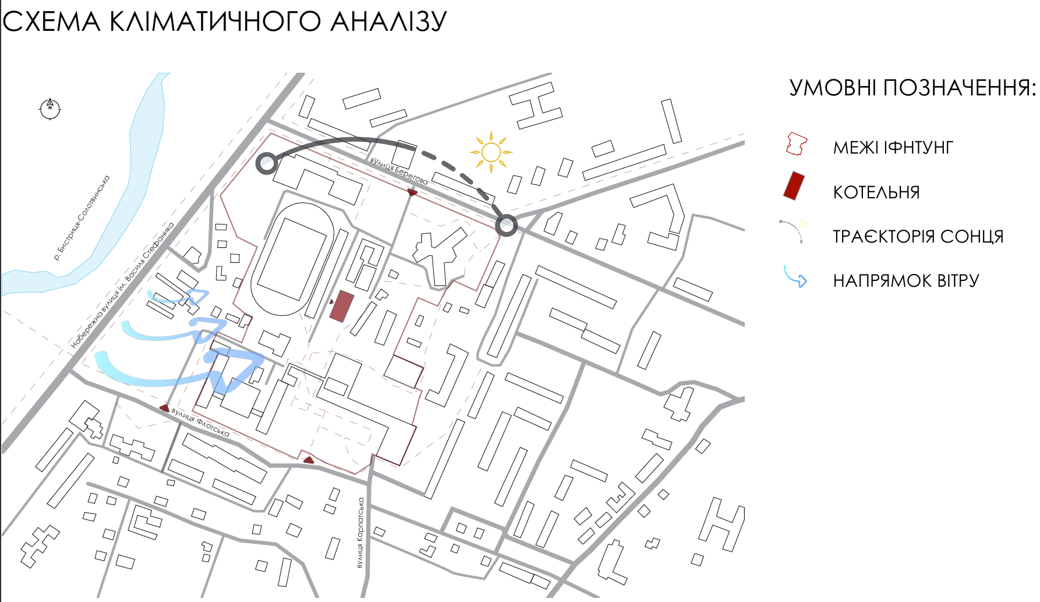
Рис. 1.3.4. Схема кліматичного аналізу території

Природно-кліматичні умови ділянки враховано під час формування об’ємно-просторового та планувального рішення. За кліматичним районуванням Івано-Франківськ належить до помірно-континентальної кліматичної зони з м’якою зимою та теплим вологим літом, що формується під переважним впливом атлантичних повітряних мас [4]. Схема кліматичного аналізу відображає траєкторію руху сонця та переважні напрямки вітру відносно ділянки. Розкриття головного фасаду будівлі дає змогу організувати оптимальний інсоляційний режим внутрішнього простору, а орієнтація світлопрозорих огороджувальних конструкцій врахована з огляду на хід сонця для забезпечення природного освітлення головного залу та контролю надмірного перегріву в теплий період.

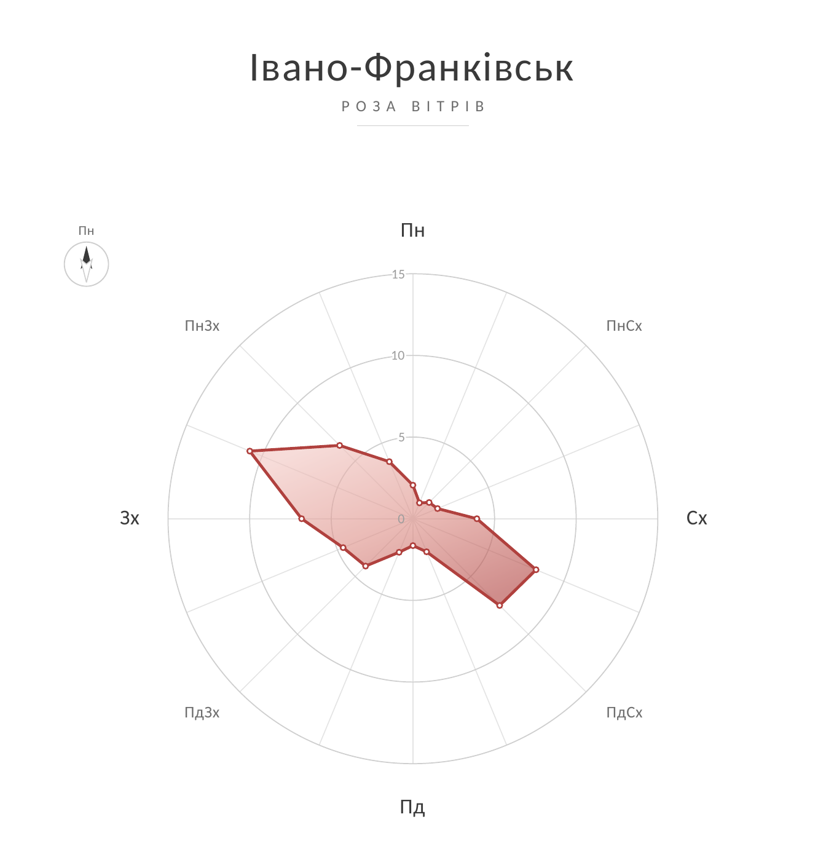
Рис. 1.3.5. Роза вітрів для м. Івано-Франківська

За багаторічними метеорологічними спостереженнями для Івано-Франківська характерне переважання вітрів західного та південно-західного напрямків, які приносять відносно теплі та вологі повітряні маси атлантичного походження; у зимовий період фіксуються також вторгнення холодного повітря з північно-східного напрямку [4]. Середня швидкість вітру становить близько 3–4 м/с із посиленням у холодний період року. Для ділянки проєктування переважні західні та південно-західні потоки надходять із боку відкритої заплави річки Бистриця-Солотвинська, що зумовлює потребу вітрозахисту відкритих рекреаційних зон із західного боку та врахування провітрювання внутрішніх приміщень. Зазначені дані враховано під час орієнтації літньої тераси, організації природного провітрювання головного залу та розміщення зелених насаджень, які виконують роль природного вітрозахисного бар’єра.

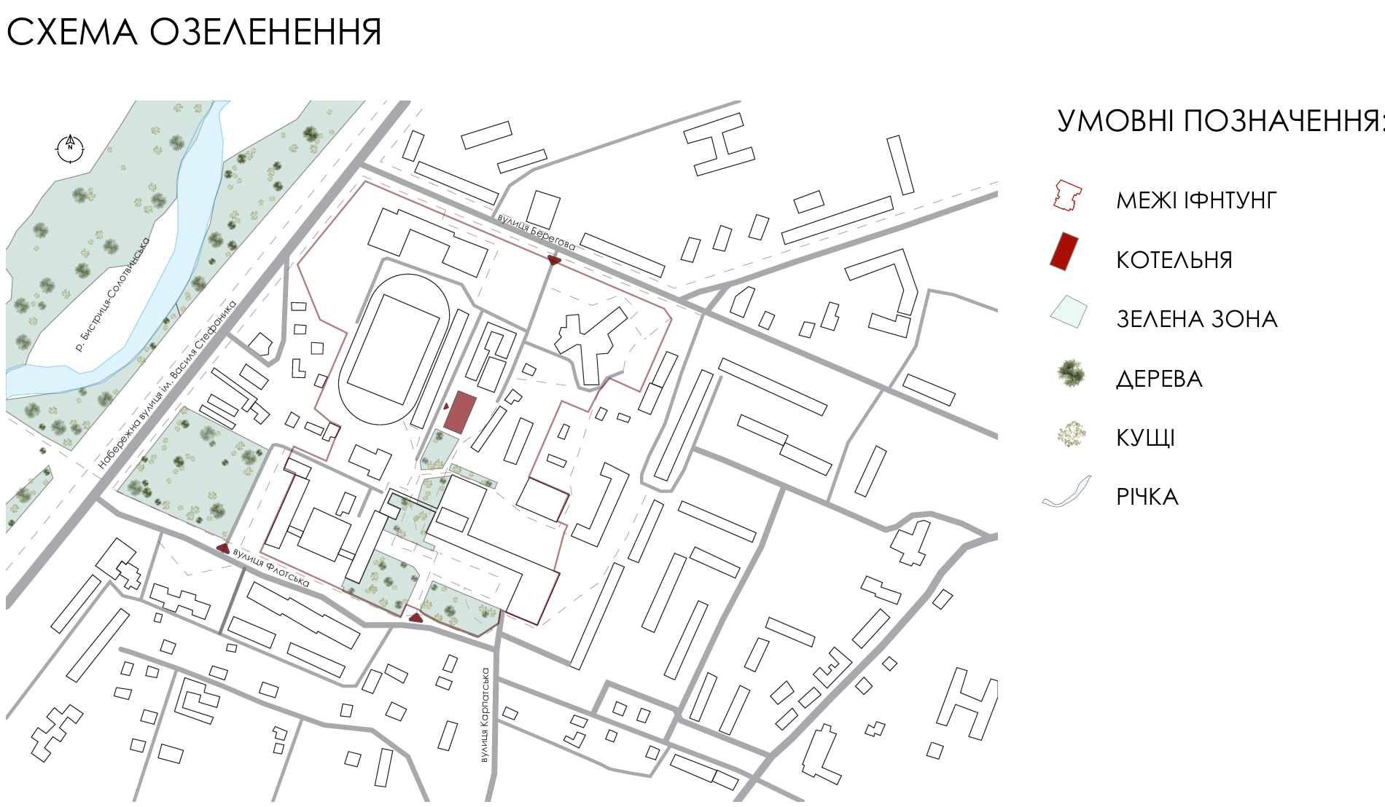
Рис. 1.3.6. Схема озеленення території

Аналіз озеленення території засвідчує наявність розвиненого природного каркаса, сформованого прибережною зеленою зоною вздовж річки Бистриця-Солотвинська, а також локальними насадженнями дерев і чагарників у межах кампусу [3]. Безпосереднє оточення об’єкта характеризується чергуванням озеленених і мощених ділянок. Існуючий зелений каркас створює сприятливі передумови для організації благоустрою прилеглої території, влаштування пішохідних підходів, відкритих рекреаційних зон і місць короткочасного відпочинку. У контексті ревіталізації наявне озеленення доповнюється проєктним благоустроєм та інтеграцією природних елементів у структуру будівлі (зимовий сад), що забезпечує безперервність природного каркаса та підвищує мікрокліматичний і психологічний комфорт середовища.
Узагальнення містобудівного аналізу засвідчує, що розташування об’єкта є сприятливим для його ревіталізації під багатофункціональний студентський центр. Будівля колишньої котельні має розвинені транспортно-пішохідні зв’язки, розміщена в активному студентському середовищі, інтегрована в природний каркас прилеглої території та володіє архітектурно-просторовим ресурсом для пристосування під громадську функцію. Проєктне рішення спрямоване на включення нефункціонуючого промислово-комунального об’єкта до структури кампусу ІФНТУНГ без порушення сформованої містобудівної організації території.
1.4 Фотофіксація території
Для об’єктивної оцінки наявного стану об’єкта та прилеглої території виконано натурне обстеження з фотофіксацією, результати якої наведено на рис. 1.5. Світлини відображають загальний вигляд будівлі, стан несучого каркаса та огороджувальних конструкцій, збережену цегляну димову трубу, прибудований об’єм, технічну зону з трансформаторною підстанцією, а також положення споруди відносно прилеглого стадіону й відкритих просторів кампусу.

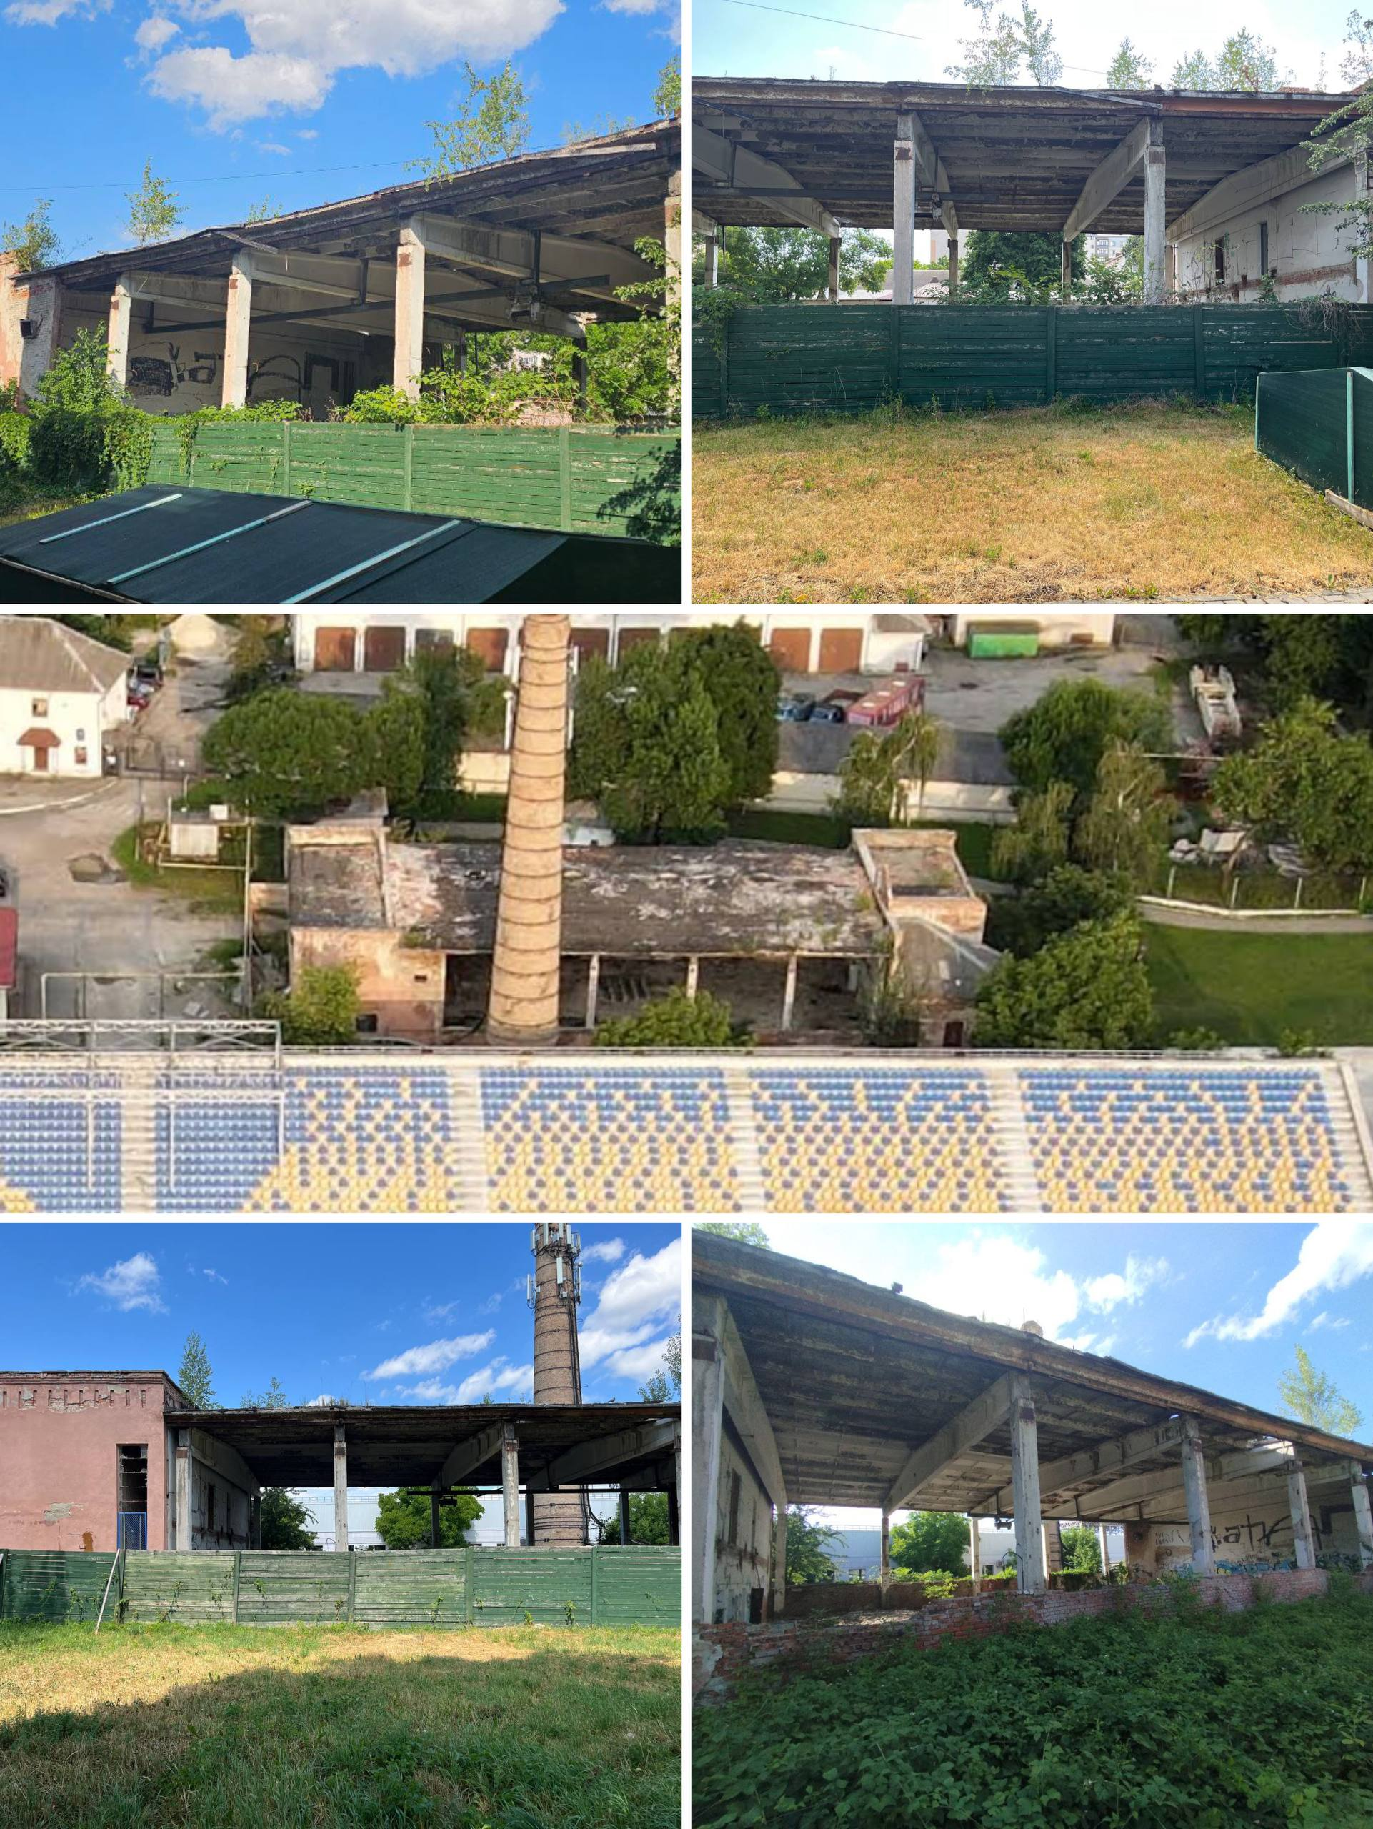

Рис. 1.5. Фотофіксація існуючого стану будівлі та прилеглої території

Фотофіксація підтверджує занедбаний стан споруди та водночас наочно засвідчує її головний потенціал — збережений несучий каркас, масштабний відкритий внутрішній простір і виразну промислову домінанту у вигляді цегляної труби. Зафіксований стан території та оточення став підставою для прийняття проєктних рішень щодо ревіталізації об’єкта й організації його зв’язків із середовищем кампусу.
1.5 Аналіз нормативних даних
Зміна функціонального призначення промислово-комунальної споруди на громадський об’єкт зумовлює потребу врахування комплексу чинних будівельних норм, що регламентують вимоги до громадських будівель, містобудівного розміщення, безбар’єрності, пожежної безпеки, освітлення, інженерного забезпечення та цивільного захисту. Нормативний аналіз виконано як обов’язковий етап передпроєктного опрацювання, на основі якого сформовано проєктні рішення.
Основним документом, що визначає вимоги до нової функції, є ДБН В.2.2-9:2018 [11] «Громадські будинки та споруди. Основні положення». За функціональним призначенням студентський центр належить до громадських будівель, у складі яких передбачено приміщення адміністративного, навчального, комунікативного, рекреаційного та санітарно-побутового призначення. Планувальну організацію об’єкта побудовано на раціональному взаємозв’язку функціональних зон, зручності користування приміщеннями та забезпеченні безпечних шляхів руху для різних груп користувачів. Перший поверх вирішено як відкритий громадський рівень із вхідною зоною, рецепцією, адміністративним блоком, копіцентром, санітарно-побутовими приміщеннями та багатофункціональним простором, а на антресольному рівні розміщено кабінети для групової та індивідуальної роботи, лекційну аудиторію, кухню-їдальню, мінізал та рекреаційні зони.
Вимоги до планувальної організації території враховано згідно з ДБН Б.2.2-12:2019 [12] «Планування та забудова територій». Проєктне рішення узгоджено зі сформованою містобудівною ситуацією, наявною забудовою, пішохідними й транспортними підходами та озелененням. Ревіталізація не передбачає розширення площі забудови новими капітальними об’ємами, а спрямована на раціональне використання наявного будівельного фонду та впорядкування прилеглої території.
Доступність будівлі для маломобільних груп населення забезпечено відповідно до ДБН В.2.2-40:2018 [13] «Інклюзивність будівель і споруд. Основні положення». Проєктом передбачено безбар’єрні входи, зовнішні пандуси, пасажирський ліфт для вертикального зв’язку між поверхами, нормативні параметри проходів і зон маневрування, а також окреме інклюзивне санітарне приміщення з габаритами, достатніми для користування особами на кріслах колісних.
Пожежну безпеку об’єкта вирішено згідно з ДБН В.1.1-7:2016 [14] «Пожежна безпека об’єктів будівництва. Загальні вимоги». Проєктом забезпечено обмеження поширення пожежі, безпечну евакуацію людей та доступ пожежно-рятувальних підрозділів. З урахуванням громадської функції та двосвітнього внутрішнього простору сформовано чітку систему евакуаційних шляхів і виходів із застосуванням внутрішніх сходових вузлів, зовнішніх евакуаційних сходів і виходів на прилеглу територію; особливу увагу приділено приміщенням із масовим перебуванням людей.
Питання цивільного захисту опрацьовано відповідно до ДБН В.2.2-5:2023 [15] «Захисні споруди цивільного захисту». Оскільки існуюча будівля не має підвального ярусу, захисну споруду запроєктовано як окремий функціонально пов’язаний елемент із самостійним обґрунтуванням розміщення, конструкції та інженерного забезпечення.
Параметри природного та штучного освітлення прийнято згідно з ДБН В.2.5-28:2018 [16] «Природне і штучне освітлення». Природне освітлення посилено збільшенням площі світлопрозорих огороджувальних конструкцій у зоні головного залу, що водночас забезпечує візуальний зв’язок внутрішнього простору з прилеглою територією. Зважаючи на значну глибину залу, природне освітлення доповнено системою штучного освітлення робочих місць, презентаційних зон і лекційної аудиторії, а світлопрозорі площини поєднано із заходами контролю інсоляції та захисту від перегріву.
Санітарно-побутові приміщення вирішено з урахуванням громадського характеру об’єкта: у структурі центру передбачено чоловічі, жіночі та інклюзивні санітарні приміщення, а також роздягальні з душовими, розміщені у зручному зв’язку з основними громадськими зонами та мінізалом.
Інженерне забезпечення будівлі оновлено відповідно до нової функції — передбачено системи електропостачання, водопостачання, водовідведення, вентиляції, опалення та протипожежного захисту. Як захід підвищення енергоефективності на покрівлі розміщено масив сонячних панелей. Наявну трансформаторну підстанцію враховано під час функціонального зонування: технічні приміщення відокремлено від громадських зон із забезпеченням доступу для обслуговування та мінімізації впливу шуму й вібрацій.
Виконаний аналіз засвідчує, що ревіталізація котельні під багатофункціональний студентський центр відповідає вимогам чинних норм щодо громадських будівель, безбар’єрності, пожежної безпеки, цивільного захисту, освітлення та інженерного забезпечення, а прийняті проєктні рішення адаптують існуючу промислову споруду до нової громадської функції зі збереженням її просторового потенціалу.
1.6 Аналіз світового і вітчизняного досвіду
Перетворення недіючих промислових та енергетичних споруд на громадські, освітні й інноваційні центри є усталеним напрямом сучасної архітектурної практики. Аналіз реалізованих проєктів дає змогу виявити продуктивні прийоми ревіталізації, застосовні до умов колишньої котельні ІФНТУНГ, насамперед щодо роботи з великопрогоновим простором, світлопрозорими огородженнями та збереженням індустріальних елементів.

Студентський центр Beloit College Powerhouse (Белойт, США), створений майстернею Studio Gang, є прикладом перетворення вугільної електростанції Blackhawk (1908–1947) на студентський хаб рекреації та добробуту площею близько 11 тис. м², відкритий у 2020 році. Історичну мурову оболонку збережено, а новий об’єм виконано зі світлопрозорих полікарбонатних панелей зі сталевим каркасом, що наповнюють простір розсіяним світлом. Композиційним ядром стала підвісна бігова доріжка завдовжки 175 м, що проходить крізь усі історичні частини будівлі. Для котельні ІФНТУНГ цінними є прийом світлопрозорого об’єму у великопрогоновому залі та ідея підвісних комунікацій між рівнями [5].

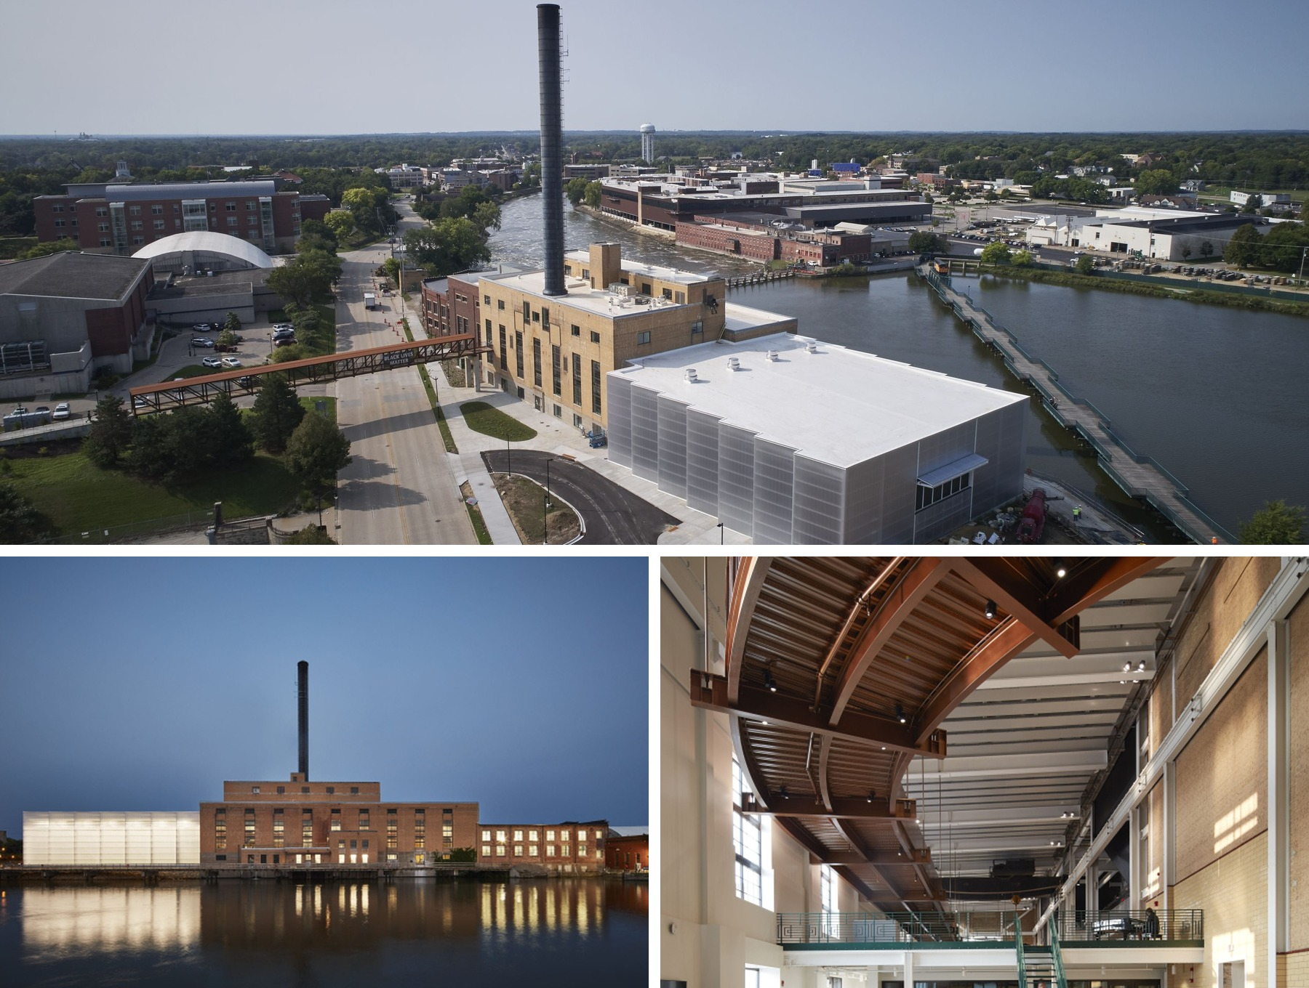

Рис. 1.6. Beloit College Powerhouse, Белойт, США

Інноваційний центр Pennovation Center (Філадельфія, США) є результатом пристосування колишнього заводу фарб DuPont під головний бізнес-інкубатор Пенсільванського університету. Архітектори контрастно «розірвали» історичний цегляний фасад, вставивши кутасту скляну конструкцію, що символізує вихід ідей назовні, а ядром внутрішнього простору став великий дерев’яний амфітеатр, який удень слугує зоною відпочинку, а ввечері — презентаційним майданчиком. Цей прийом безпосередньо співзвучний запроєктованим у головному залі котельні атріумним сходам-амфітеатру [6].

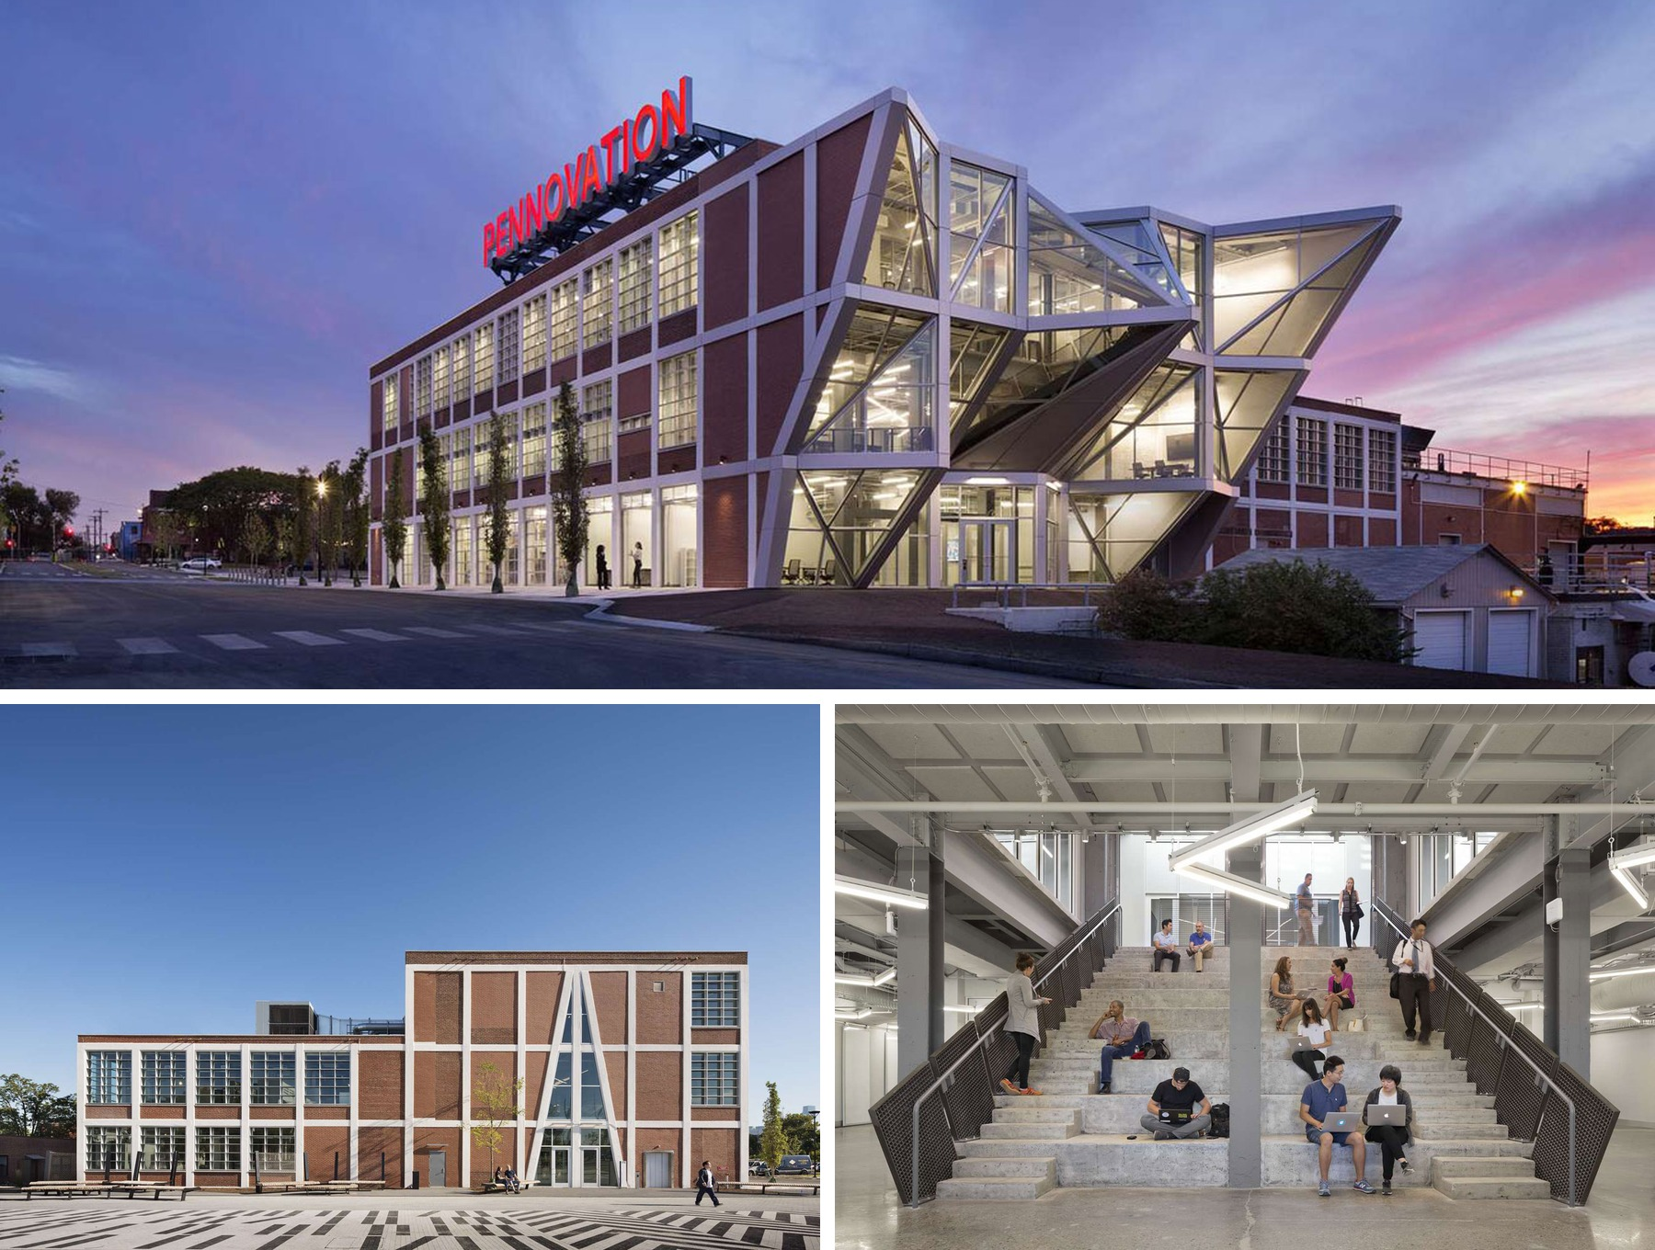

Рис. 1.7. Pennovation Center, Філадельфія, США

Студентський хаб Університету Нотр-Дам (Фрімантл, Австралія) влаштовано у колишньому складі канатного заводу ХІХ ст. і організовано як відкриту студентську «вітальню». Замість частини стін встановлено великі підйомні скляні ворота, що об’єднують внутрішній простір із університетською площею, а дворівневі антресолі з’єднано легким сталевим містком. Досвід цього об’єкта обґрунтовує доцільність прозорого, відкритого до кампусу входу — у проєкті котельні таким є розкриття головного фасаду в бік стадіону та відкритих просторів університету [7].

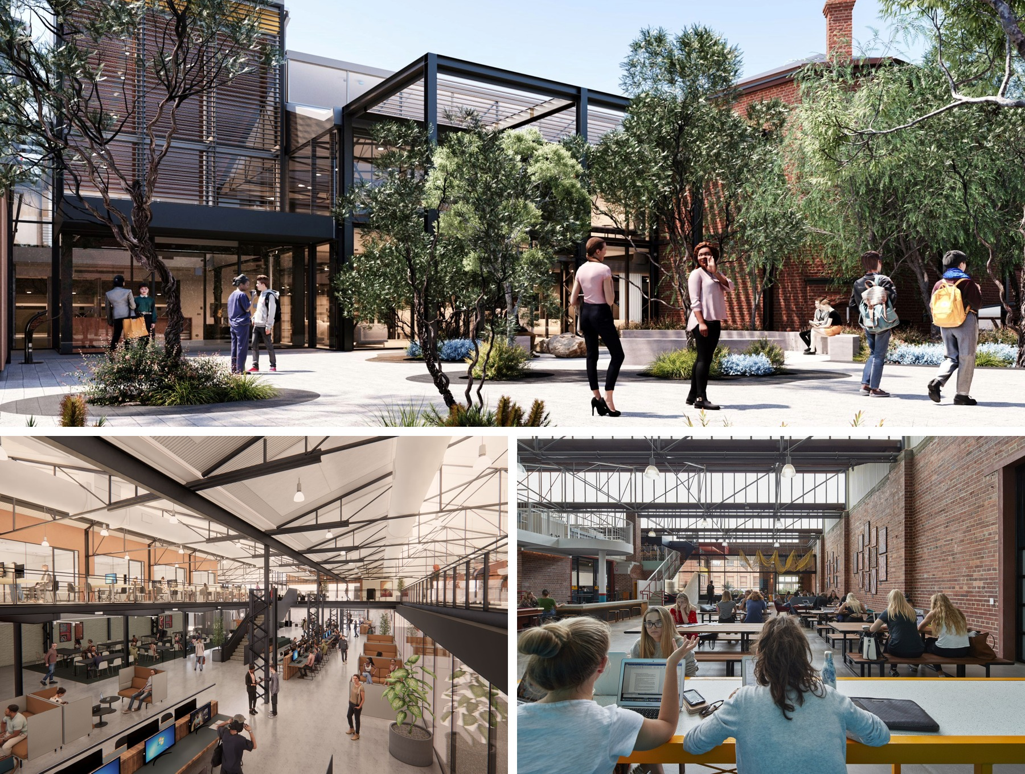
Рис. 1.8. Студентський хаб Університету Нотр-Дам, Фрімантл, Австралія

Громадсько-освітній центр TanArt Community (Сіань, Китай, майстерня Nomos Architects) є найближчим функціональним аналогом, оскільки створений на основі вугільної котельні Сіаньського нафтового університету (споруджена 1997 р., закрита 2014 р., реновація 2019–2022 рр., близько 3988 м²). Збережено первісний каркас, високі димові труби та вугільні бункери, а зовнішнє огородження замінено напівпрозорим полікарбонатом, завдяки чому вдень споруда наповнюється м’яким світлом, а вночі світиться, мов ліхтар. Спорідненість функції (котельня технічного вишу) робить цей приклад особливо показовим для збереження димової труби котельні ІФНТУНГ як арт-об’єкта [8].

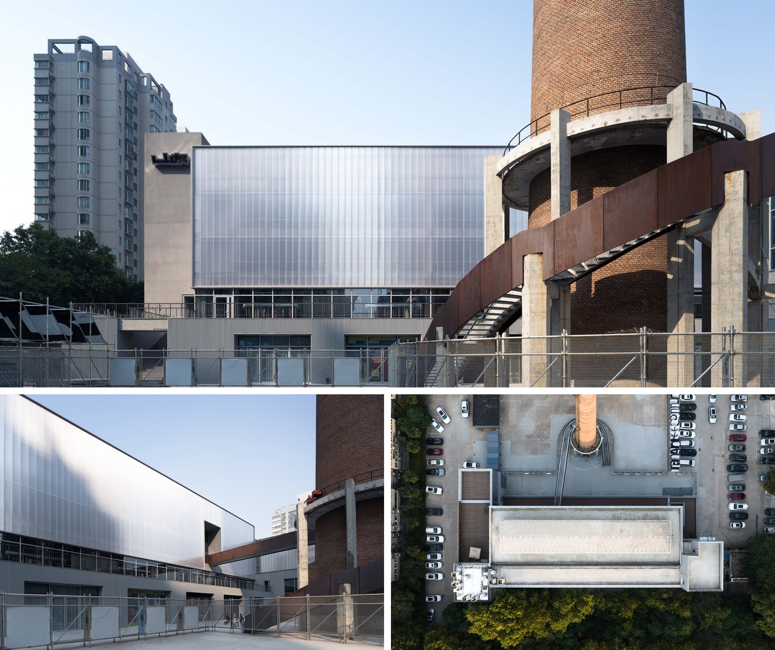
Рис. 1.9. TanArt Community, Сіань, Китай

Показовим вітчизняним прикладом масштабної ревіталізації промислової території є інноваційний парк UNIT.City (Київ), створений на основі колишнього мотоциклетного заводу. Промислові корпуси адаптовано під освітні, офісні та науково-дослідні функції зі збереженням характерної індустріальної структури та домінанти у вигляді цегляної димової труби, перетвореної на світловий орієнтир. Архітектурне рішення поєднує збережені цегляні й бетонні поверхні з високотехнологічними фасадами та біофільними елементами — вертикальним озелененням і природними матеріалами в інтер’єрах, що підвищують комфорт середовища. Досвід UNIT.City підтверджує доцільність збереження димової труби котельні ІФНТУНГ як містобудівної домінанти та обґрунтовує влаштування зимового саду як біофільного елемента у структурі студентського центру [9].

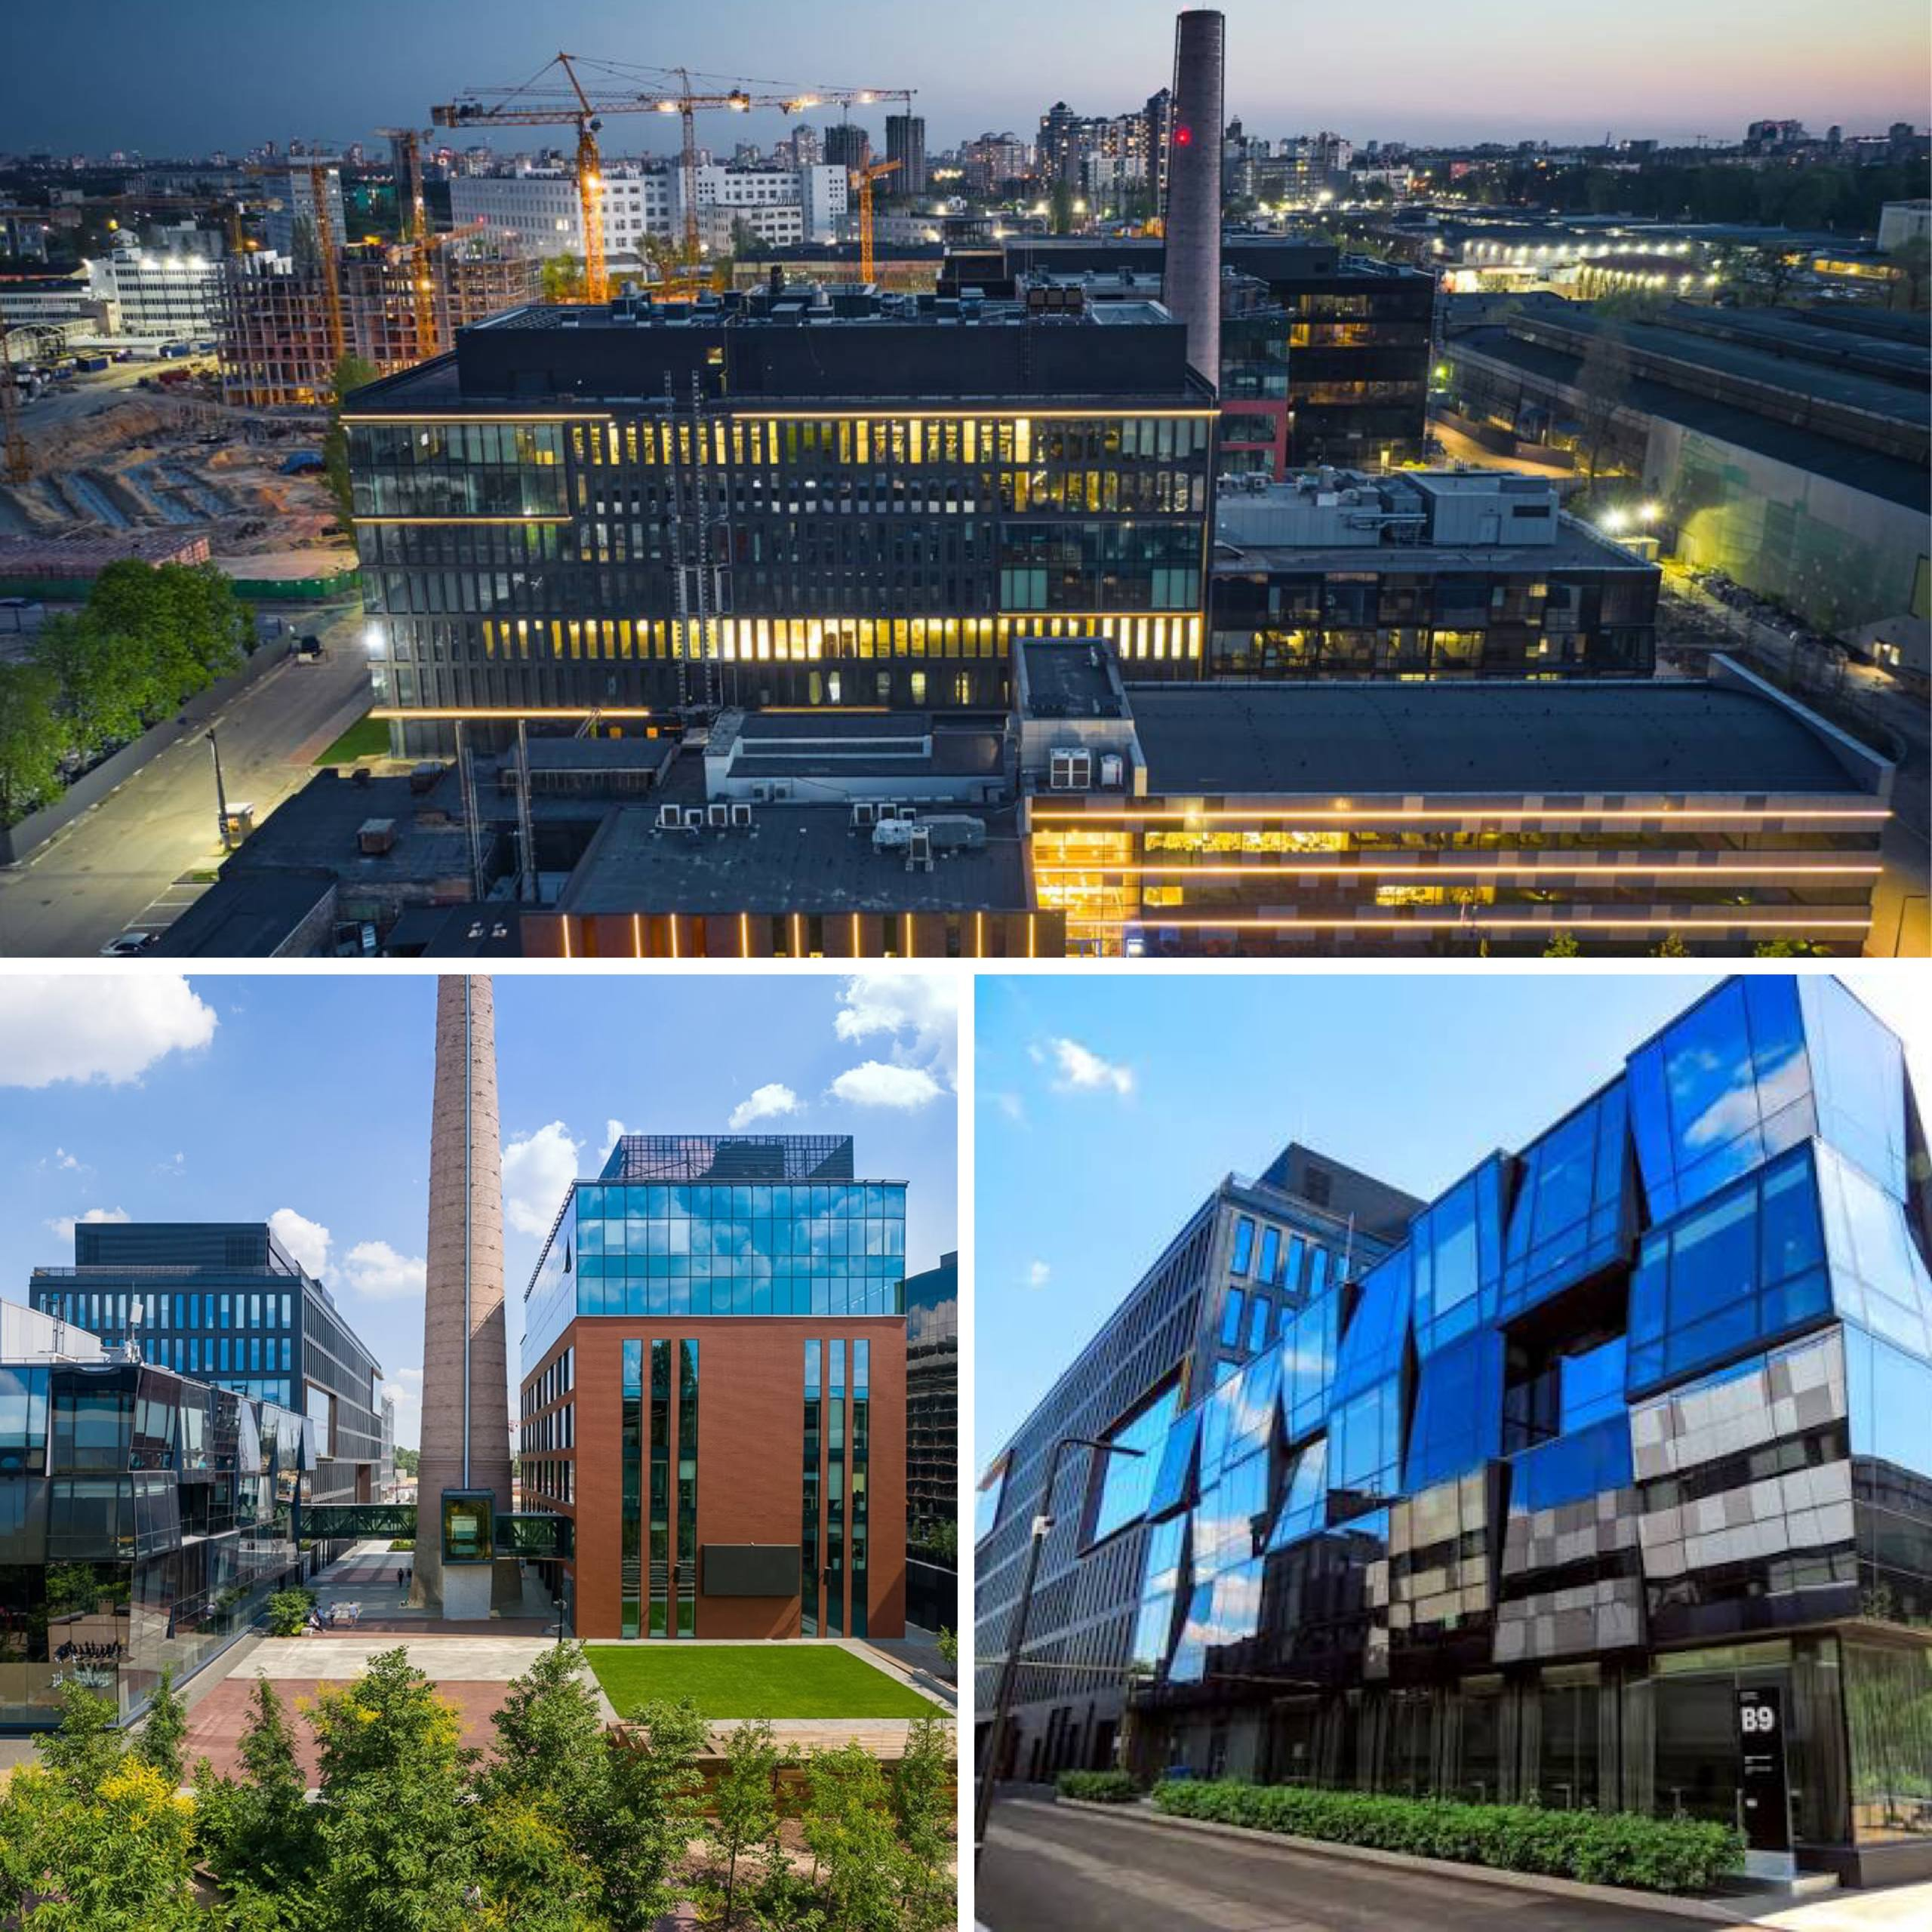

Рис. 1.10. UNIT.City, Київ, Україна

Найближчим за розташуванням вітчизняним аналогом є центр «Промприлад. Реновація» (Івано-Франківськ), створений на базі колишнього заводу приладобудування як простір нової економіки, освіти, урбаністики та сучасного мистецтва. Реновацію виконано за принципом делікатного втручання — поєднанням очищеної цегляної кладки, чорного металу й панорамного скління зі збереженням індустріального характеру будівлі. Прозорі, видимі ззовні майстерні стимулюють інтерес студентів до творчої діяльності. Цей місцевий приклад підтверджує суспільну затребуваність ревіталізації промислових об’єктів у самому Івано-Франківську [10].
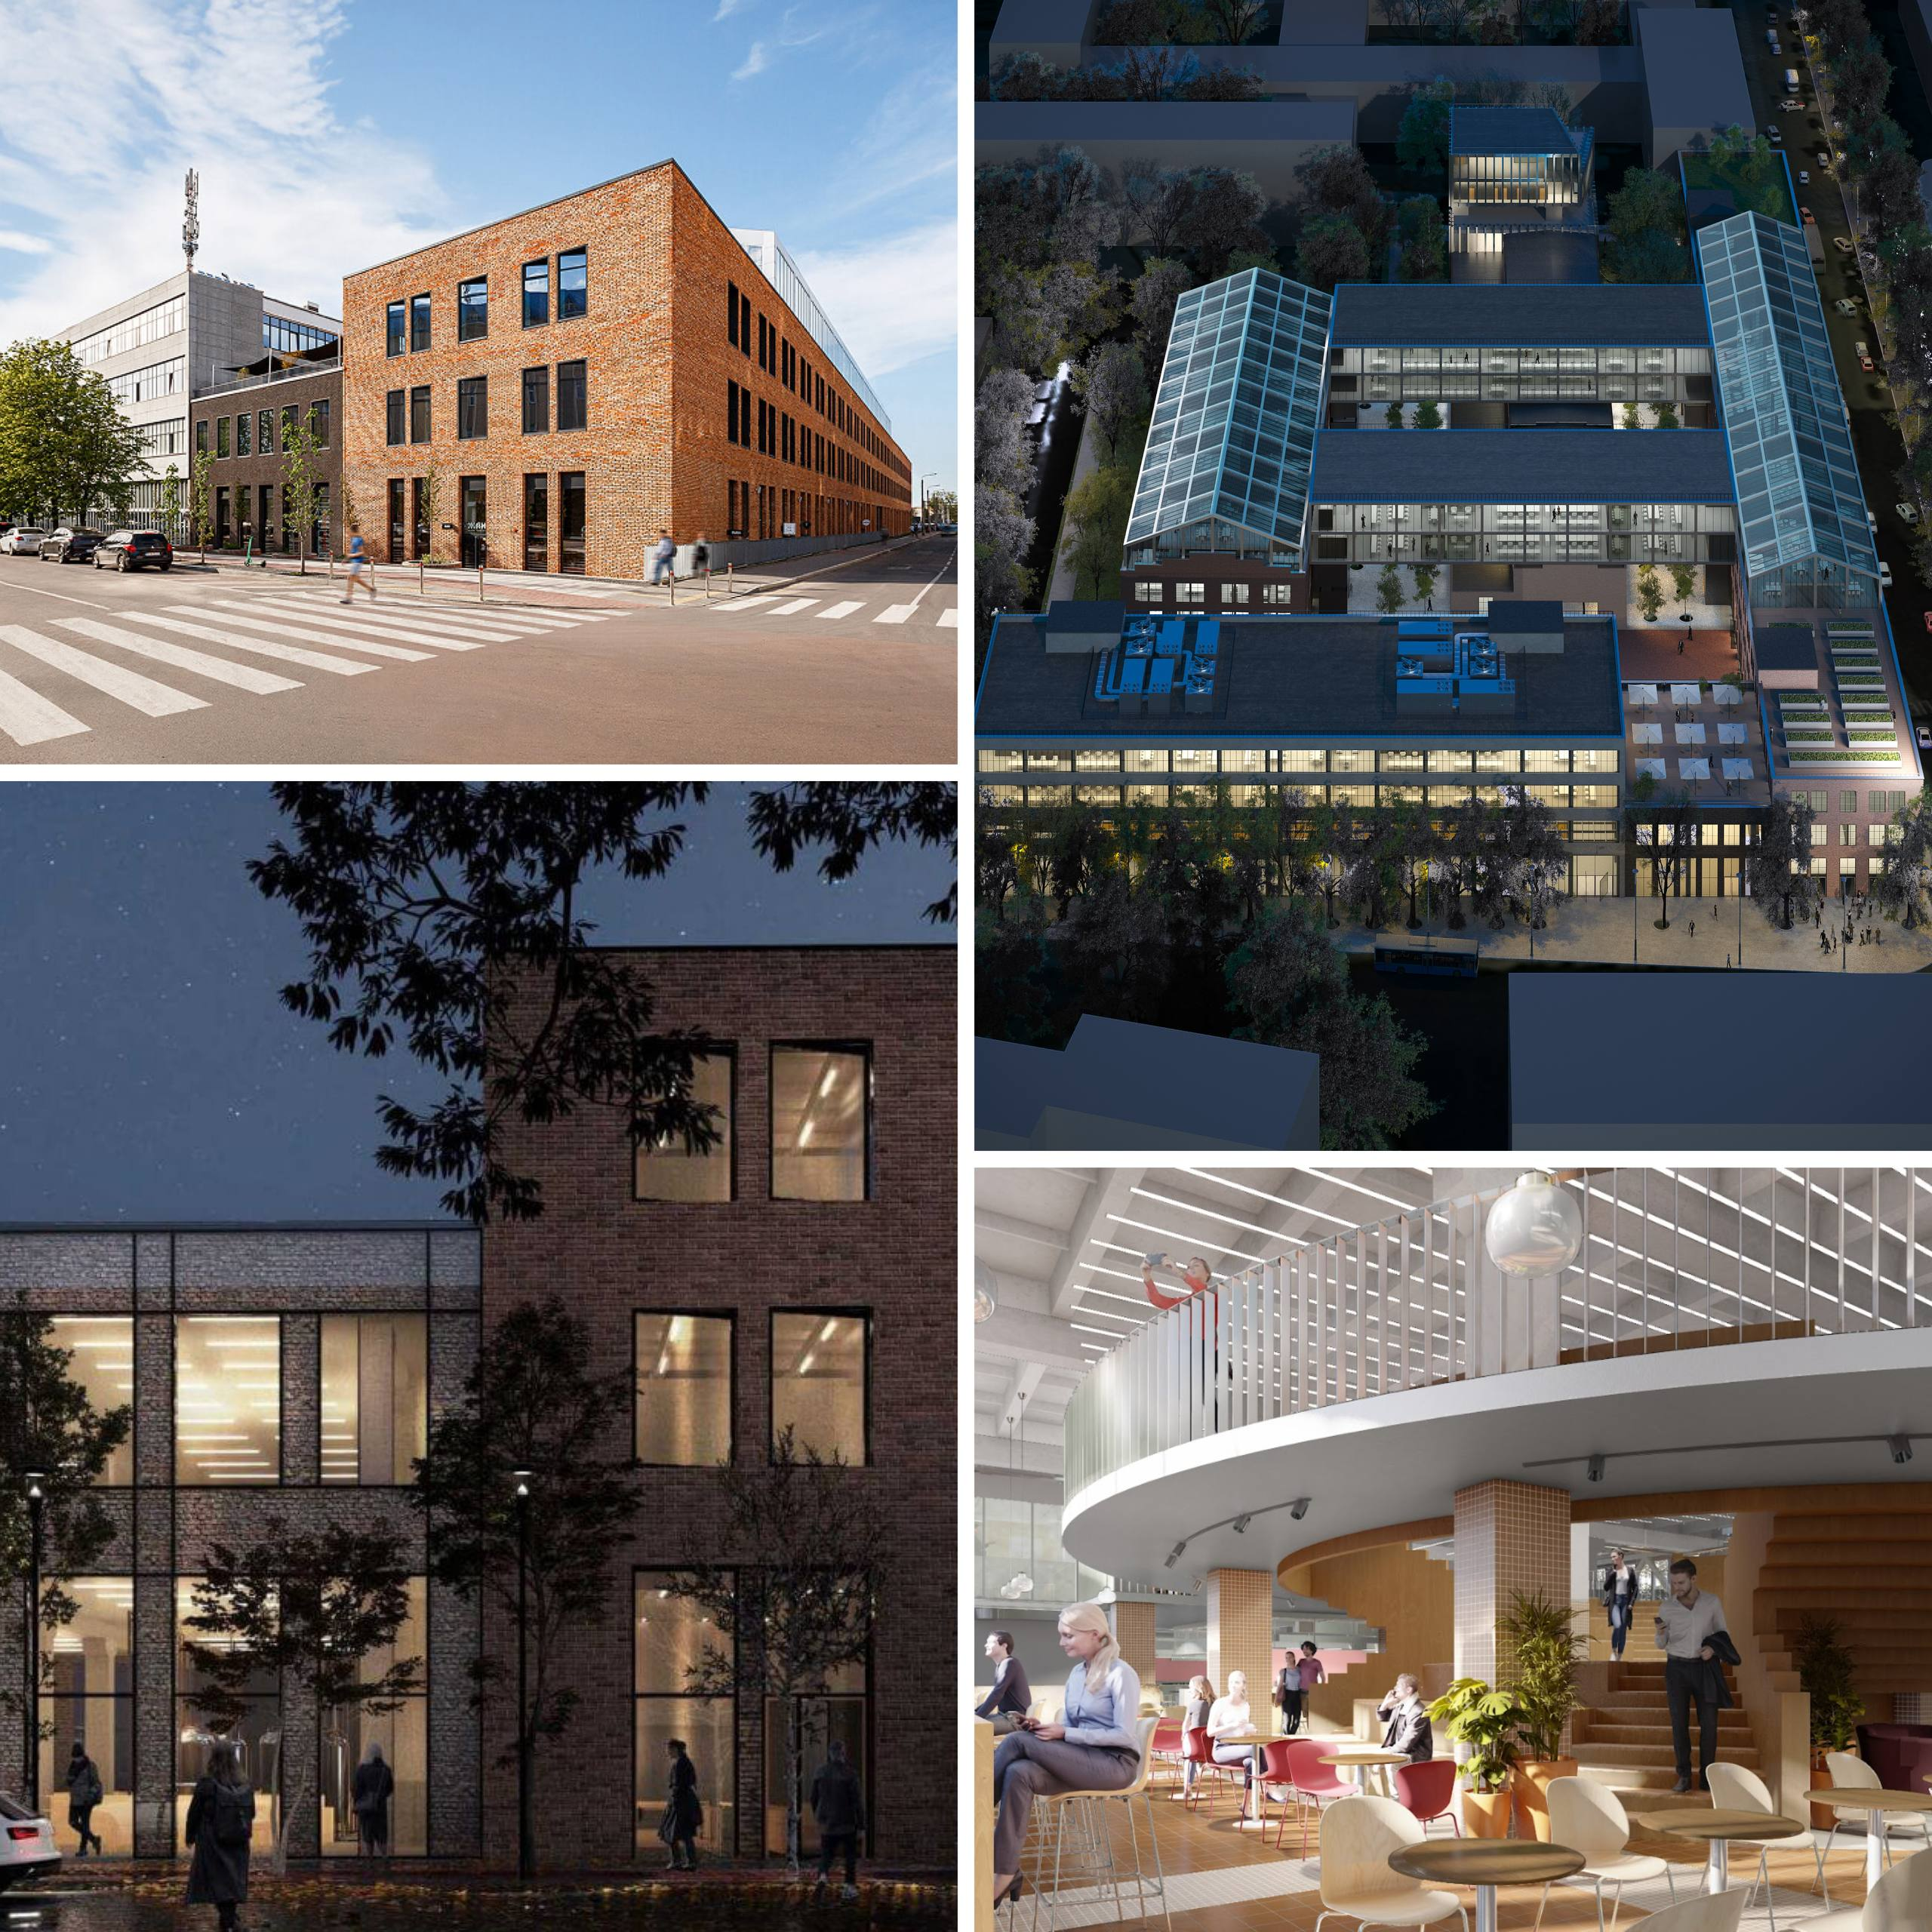

Рис. 1.11. Промприлад. Реновація, Івано-Франківськ

Узагальнення розглянутого досвіду засвідчує спільні для успішних проєктів прийоми: збереження несучого каркаса й історичних індустріальних елементів, заміну глухих огороджень світлопрозорими конструкціями, формування відкритого комунікаційного ядра (амфітеатр, антресолі, містки) та інтеграцію об’єкта в навколишнє середовище. Саме ці принципи покладено в основу архітектурно-планувального рішення ревіталізації котельні ІФНТУНГ.

РОЗДІЛ 2. РІШЕННЯ ГЕНЕРАЛЬНОГО ПЛАНУ
Об’єктом проєктування є будівля колишньої котельні № 15 на вул. Карпатській у м. Івано-Франківську, що пристосовується під центр інновацій, наукових досліджень, сертифікації і експертизи нафтогазової галузі у структурі Івано-Франківського національного технічного університету нафти і газу. Земельна ділянка, виділена під проєктування, розташована в межах університетського містечка; цільове призначення ділянки — громадська забудова. Рішення генерального плану розроблено відповідно до вимог ДБН Б.2.2-12:2019 [12] «Планування та забудова територій» та ДБН Б.2.2-5:2011 [17] «Благоустрій територій».
2.1. Функціональне зонування території
Ділянка проєктування виділена з території університетського містечка ІФНТУНГ і розташована в його центральній частині. Прилегла забудова представлена навчальними корпусами Університету (позначення КН, 2КН, МН) та спортивним ядром [33]. Безпосередньо із західного боку від ділянки розташований стадіон спортивного комплексу імені А. П. Гемби з футбольним полем та легкоатлетичними біговими доріжками. Згідно з даними технічного обстеження, рельєф ділянки рівнинний, ґрунти непросадкові, інженерно-геологічні умови прості, що не потребує складних заходів вертикального планування.
Функціонально-планувальну структуру території сформовано за принципом виділення громадського ядра навколо будівлі з розташуванням вхідних, рекреаційних, транспортних та захисних функцій на прилеглих ділянках. Проєктним рішенням визначено такі функціональні зони:
- громадська зона — будівля центру (об’єкт проєктування), що є композиційним і функціональним ядром території;
- вхідні зони — два розподільчі майданчики перед головними входами будівлі, орієнтовані на сторону стадіону;
- відпочинкова зона — благоустроєний простір з боку зимового саду, обладнаний лавами, декоративними деревними насадженнями та малими архітектурними формами для короткочасного відпочинку;
- зона укриття — ділянка розміщення підземної захисної споруди в межах зеленої зони з південно-західного боку від будівлі;
- транспортно-стоянкова зона — майданчики тимчасового зберігання автотранспорту з боку прилеглих навчальних корпусів;
- зона озеленення — збережені та новоутворені зелені насадження по периметру ділянки та в межах рекреаційних просторів.
Зв’язок будівлі з прилеглою територією забезпечується трьома входами: двома головними, орієнтованими на вхідні зони з боку стадіону, та окремим входом до зимового саду. Ділянку інтегровано в наявну пішохідну мережу кампусу без улаштування глухих огорож; розмежування зон здійснюється засобами ландшафтної організації та рисунком твердого покриття. Загальна площа ділянки в межах проєктування становить 5714,25 м². Організацію середовища підпорядковано вимогам безбар’єрності згідно з ДБН В.2.2-40:2018 [13] «Інклюзивність будівель і споруд».

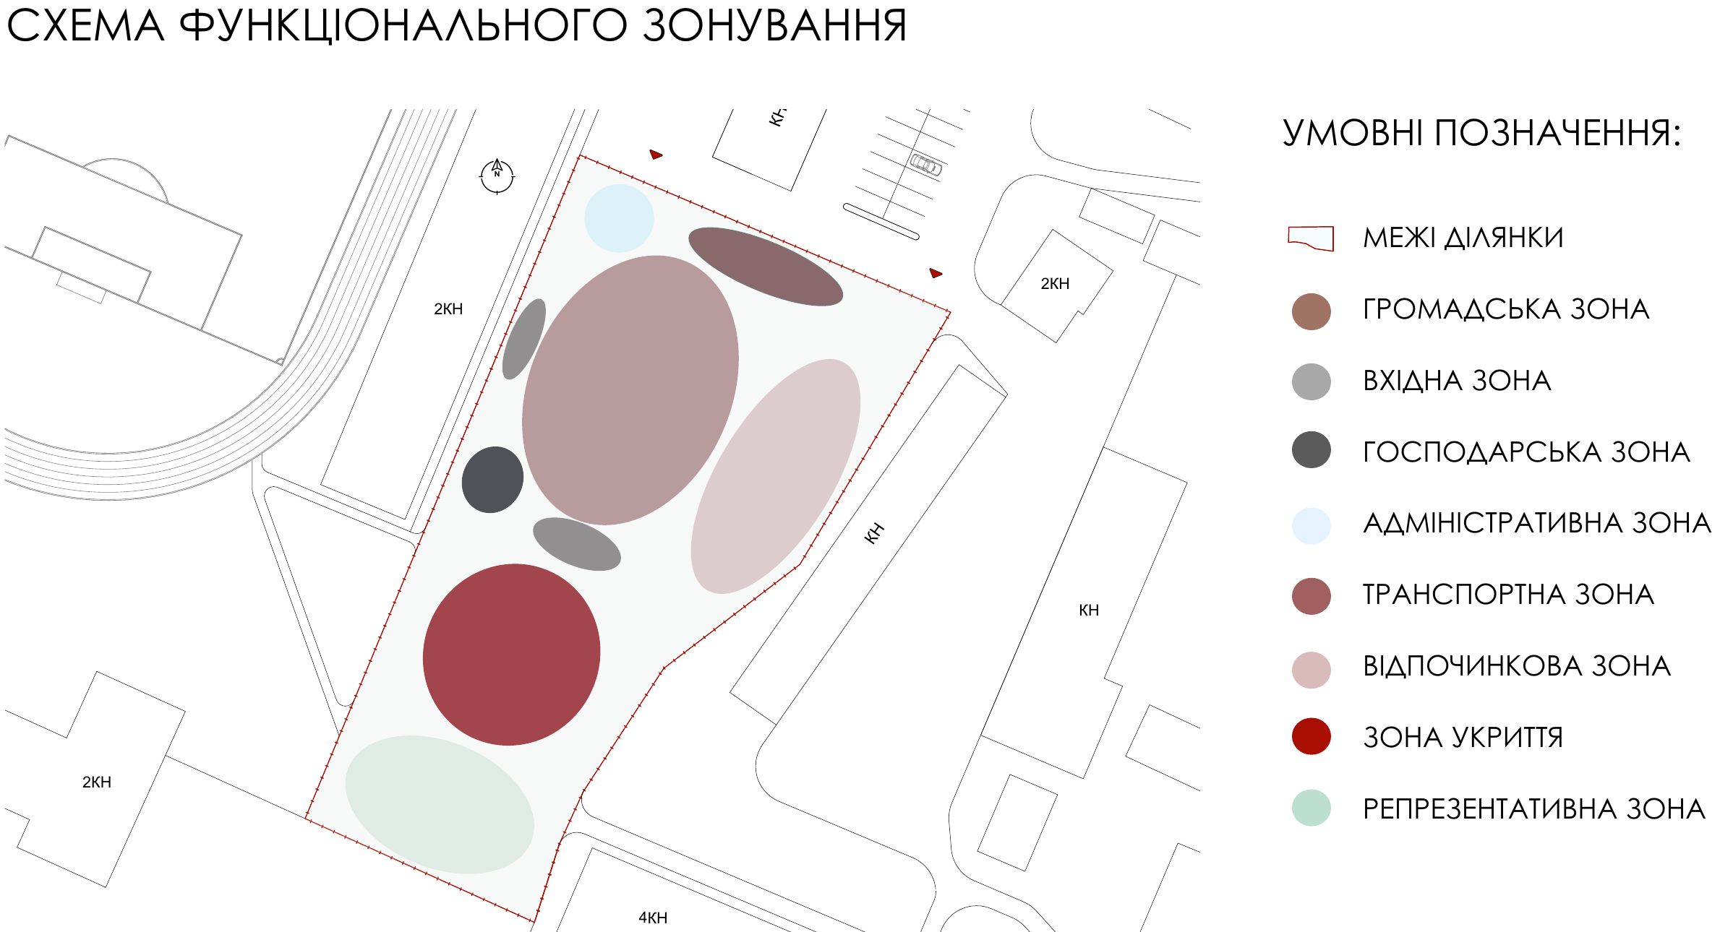
Рисунок 2.1 — Схема функціонального зонування території.

2.2. Транспортно-пішохідні зв’язки
Зовнішню транспортну доступність ділянки забезпечує сформована вулично-дорожня мережа кампусу та прилеглих вулиць. Зупинки громадського транспорту розташовані вздовж зовнішнього контуру кампусу, чим забезпечується доступність об’єкта в межах нормативної пішохідної досяжності згідно з ДБН Б.2.2-12:2019 [12].
Внутрішню організацію території вирішено за принципом розмежування транспортних і пішохідних потоків. Майданчики тимчасового зберігання автотранспорту розміщено з боку прилеглих навчальних корпусів, поза межами привходових та рекреаційних просторів. У межах ділянки проєктування передбачено 11 машино-місць, у тому числі 9 машино-місць загального типу та 2 інклюзивні (для транспорту осіб з інвалідністю), що влаштовуються відповідно до ДБН В.2.2-40:2018 [13] та ДБН В.2.3-15:2007 [24].
Пішохідну мережу території сформовано як систему підходів, що з’єднують будівлю центру зі стадіоном, навчальними корпусами та вхідними зонами. Пішохідні комунікації в межах громадського простору проєктуються криволінійного (хвилеподібного) накреслення, що підпорядковує їх трасування ландшафтній композиції території. Пішохідні шляхи та входи запроєктовано безбар’єрними, з нормативними поздовжніми та поперечними ухилами, твердим покриттям і тактильними елементами на шляхах руху відповідно до ДБН В.2.2-40:2018 [13].
2.3. Генеральний план
Генеральний план розроблено за принципом мінімального втручання у сформоване середовище кампусу за умови максимальної активації прилеглого до будівлі громадського простору. Креслення орієнтоване на північ. Планувальну композицію підпорядковано поздовжній осі будівлі, що є композиційним центром генерального плану. Головні фасади з вхідними групами орієнтовано на привходові зони з боку стадіону. Наявну цегляну димову трубу збережено як вертикальну композиційну домінанту та орієнтир у структурі забудови кампусу.
Планувальне рішення враховує кліматичні характеристики ділянки, визначені за даними технічного обстеження. Територія належить до V снігового району (вага снігового покриву 1410 Па) та ІІІ вітрового району (вітровий тиск 500 Па); розрахункова зимова температура зовнішнього повітря становить мінус 20 °C, глибина промерзання ґрунту — 0,90 м, сейсмічність майданчика — 6 балів. Інсоляційний режим території визначається рухом сонця в напрямку схід — захід, аераційний режим — переважними вітрами південно-західного та західного напрямків. На підставі зазначеного головні світлопрозорі конструкції орієнтовано на інсольовані напрямки; зелені насадження із завітряного боку виконують функцію аеродинамічного захисту забудови. На покрівлі будівлі передбачено розміщення сонячних панелей.
У межах зеленої зони з південно-західного боку від будівлі передбачено окремо розташовану підземну захисну споруду (укриття), що проєктується як споруда подвійного призначення відповідно до ДБН В.2.2-5:2023 [15] та Кодексу цивільного захисту України [22]. Над спорудою влаштовується експлуатоване озеленення; на поверхню зеленої зони виходять вхідні групи укриття з пандусом, сходами та аварійним лазом. Об’ємно-планувальні рішення, розрахунок місткості та інженерне обладнання укриття розглянуто в окремому розділі.
Благоустрій території передбачає влаштування твердого покриття привходових зон та пішохідних комунікацій, збереження наявних зелених насаджень з доповненням озеленення та влаштування відпочинкової зони з боку зимового саду. Відпочинкову зону обладнано лавами, декоративними деревними і чагарниковими насадженнями, перголами та елементами вуличних меблів; по всій території передбачено декоративне озеленення і функціональне та архітектурне освітлення з підсвічуванням головних фасадів і димової труби. Площа твердого покриття разом із будівлею становить 2910,46 м², площа озеленення — 2804,22 м². Рішення з благоустрою прийнято відповідно до ДБН Б.2.2-5:2011 [17].

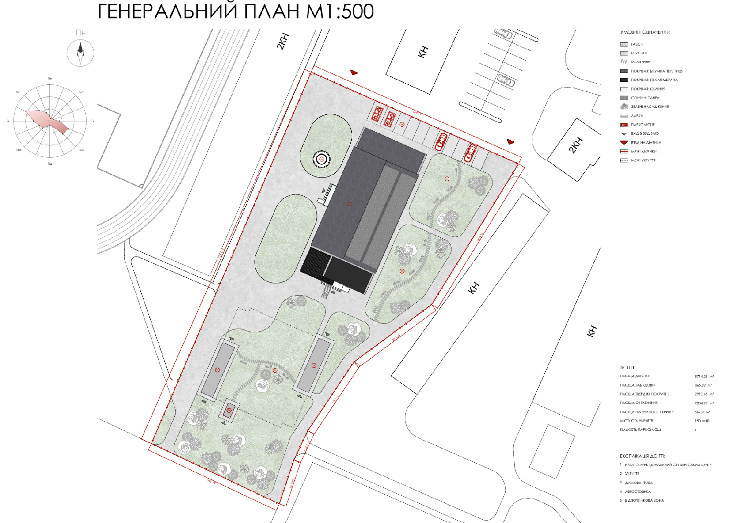
Рисунок 2.2 — Генеральний план.

2.4. Техніко-економічні показники генерального плану
Основні техніко-економічні показники генерального плану наведено в таблиці 2.1. Показники сформовано за даними проєктних креслень та технічного обстеження.
Таблиця 2.1
Техніко-економічні показники генерального плану та будівлі
Показник | Одиниця | Значення
Площа ділянки в межах проєктування | м² | 5714,25
Площа забудови (об’єкт, за зовнішнім контуром) | м² | 866,32
Площа твердих покриттів (разом із будівлею) | м² | 2910,46
Площа озеленення | м² | 2804,22
Кількість машино-місць (у т.ч. 2 інклюзивні) | од. | 11
Відсоток забудови | % | 15,2
Відсоток твердого покриття | % | 50,9
Відсоток озеленення | % | 49,1
Габарити будівлі в плані (в осях) | м | 43,89 × 18,87
Поверховість | пов. | 2
Площа підземного укриття (забудова)* | м² | 567,0
Розрахункова місткість центру (звичайний режим) | осіб | ≈ 150
Довідково: загальна площа існуючої будівлі | м² | 855,7
Довідково: будівельний об’єм існуючої будівлі | м³ | 5520,0
Довідково: рік будівництва | — | 1989
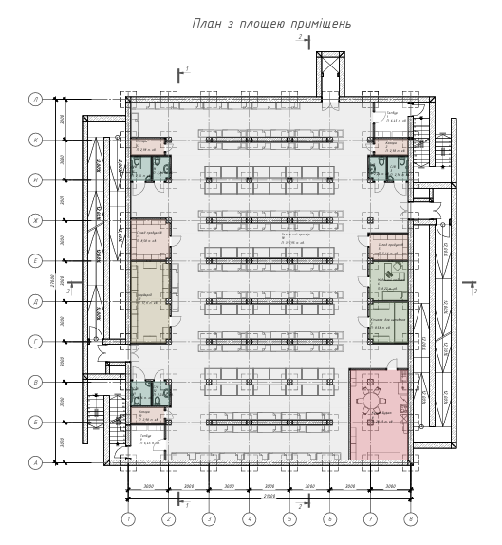
Рисунок 2.3 — Укриття.

РОЗДІЛ 3. АРХІТЕКТУРНО-ПЛАНУВАЛЬНЕ РІШЕННЯ
3.1. Художньо-образна концепція
Художньо-образне рішення ґрунтується на принципі збереження автентичної промислової оболонки будівлі та її переосмислення в новій громадській функції. Будівля колишньої котельні з наявною цегляною димовою трубою розглядається як об’єкт індустріальної спадщини, що визначає характер архітектурного середовища. Адаптивне повторне використання промислових об’єктів є усталеним напрямом сучасної архітектурної теорії та практики. У вітчизняних дослідженнях обґрунтовано принципи та прийоми ревіталізації промислових територій і об’єктів [26]. Аналогічний підхід застосовано у проєктах ревіталізації колишніх енергетичних і котельних споруд під освітні й інноваційні центри [5; 8].
Концепцію побудовано на поєднанні двох композиційних складових. Першу складову утворюють збережені елементи промислового каркаса — залізобетонні колони, балки покриття, цегляні стіни та димова труба. Другу — нові світлопрозорі конструкції зі скла та металу. Контраст матеріалів і фактур забезпечує читабельність історичного та сучасного шарів забудови.
Функціональне призначення об’єкта — багатофункціональний центр інновацій, наукових досліджень, сертифікації і експертизи нафтогазової галузі, що передбачає простори для індивідуальної та групової роботи, навчання, комунікації, проведення презентацій і публічних заходів, а також рекреації. Композиційним ядром внутрішнього простору є двосвітній атріум із круговим амфітеатром-сходами, який виконує функції презентаційного майданчика, комунікаційного простору та орієнтира.
3.2. Функціонально-планувальна організація об’єкта проектування
Будівля двоповерхова, у плані прямокутної форми, габаритами в координаційних осях 43,89 × 18,87 м. Поздовжній крок несучих колон становить 6,0 м, поперечний прогін — 18,0 м. Планувальна структура організована за поздовжньою композиційною віссю з поділом на громадське ядро в центральній частині та обслуговуючі й спеціалізовані приміщення в торцевих частинах будівлі. Перший поверх вирішено як відкритий громадський рівень, другий — як більш відокремлений робочо-навчальний рівень із рекреаційними просторами. Зв’язок із прилеглою територією забезпечується трьома входами: двома головними та окремим входом до зимового саду.
Композиційним і функціональним ядром першого поверху є багатофункціональний загальний зал, поєднаний зі сходами-амфітеатром, що формують двосвітній простір. Зону головного входу організовано через вестибюль, лаунж-зону та рецепцію; уздовж поздовжніх сторін залу розміщено презентаційні студії та мобільний лекторій. Західну торцеву частину відведено під санітарно-побутовий та допоміжний блок, східну — під адміністративну групу та зимовий сад. Повний перелік і площі приміщень першого поверху наведено в експлікації (таблиця 3.1).
Другий поверх є робочо-навчальним рівнем, що розкривається у простір атріуму антресольною галереєю. Уздовж галереї розміщено робочі приміщення, аудиторії, експрес-кафе, кафе-поінт, тренажерний зал та зимовий сад; із зовнішнього боку влаштовано перекриту терасу. Повний перелік і площі приміщень другого поверху наведено в експлікації (таблиця 3.2).
Таблиця 3.1
Експлікація приміщень першого поверху
№ | Назва приміщення | Площа, м²
1 | Вестибюль | 13,14
2 | Лаунж-зона | 36,01
3 | Рецепція | 7,93
4 | Приміщення чергового адміністратора | 11,69
5 | Коридор | 3,14
6 | Кабінет керівника | 11,94
7 | Мобільний лекторій | 79,10
8 | Гардероб | 4,85
9 | Комора | 3,86
10 | Копі-центр | 11,13
11 | Багатофункціональний загальний зал | 220,44
12 | Сходи-амфітеатр | 47,73
13 | Ліфтовий хол | 11,89
14 | Коридор | 10,52
15 | Інвентарна кімната | 12,01
16 | Сходова клітка | 14,95
17 | Презентаційна студія | 31,87
18 | Презентаційна студія | 30,09
19 | Зимовий сад | 19,32
20 | Презентаційна студія | 30,75
21 | Презентаційна студія | 29,48
22 | С/В чоловічий | 7,30
23 | С/В жіночий | 7,32
24 | Умивальна жіноча | 3,98
25 | Умивальна чоловіча | 3,99
26 | С/В інклюзивний | 4,19
27 | Санітарний хол | 8,90
28 | Коридор | 11,04
29 | Роздягальня жіноча | 6,12
30 | Роздягальня чоловіча | 6,12
31 | Роздягальня інклюзивна | 4,78
32 | Генераторна | 39,15
 | Разом | 744,73
Таблиця 3.2
Експлікація приміщень другого поверху
№ | Назва приміщення | Площа, м²
1 | Антресольна галерея | 259,91
2 | Сходи-амфітеатр | 48,04
3 | Ліфтовий хол | 12,94
4 | Експрес-кафе | 37,77
5 | Комора | 5,85
6 | Комора | 5,57
7 | Зимовий сад | 19,79
8 | Тренажерний зал | 55,81
9 | Робоче приміщення | 29,48
10 | Робоче приміщення | 30,81
11 | Робоче приміщення | 30,95
12 | Робоче приміщення | 32,02
13 | Сходова клітка | 14,96
14 | Коридор | 9,44
15 | Аудиторія | 14,56
16 | Аудиторія | 21,43
17 | Кафе-поінт | 35,24
18 | Тераса | 45,47
 | Разом | 710,04

Сумарна площа приміщень будівлі становить 1454,77 м². Планувальна структура поєднує відкриті простори для командної роботи, навчання та публічних заходів із закритими спеціалізованими приміщеннями, що забезпечує можливість трансформації внутрішнього простору. Функціонально-планувальну організацію прийнято з урахуванням вимог ДБН В.2.2-9:2018 [11] та типології громадських будівель [27].

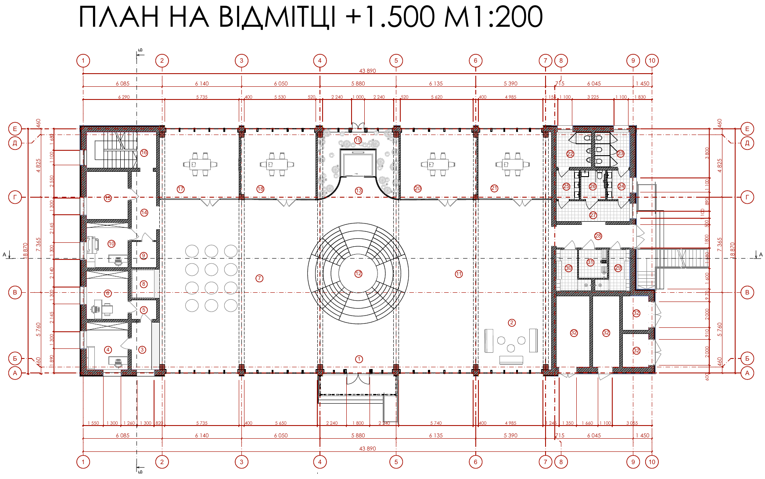
Рисунок 3.1 — План першого поверху. М 1:200

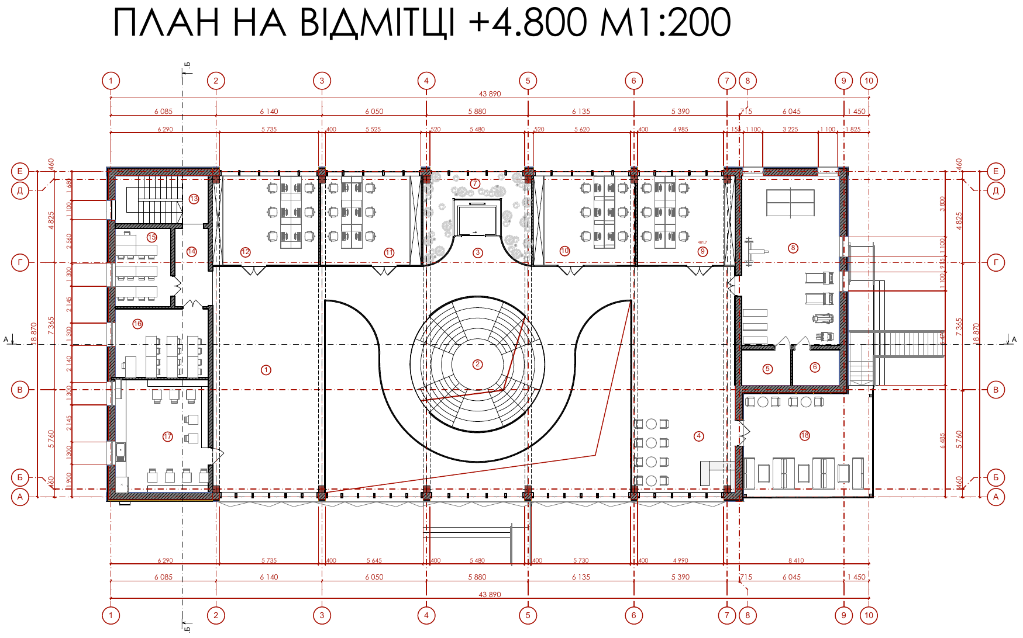
Рисунок 3.2 — План другого поверху. М 1:200

3.3. Об’ємно-просторове рішення об’єкта проектування
Об’ємно-просторове рішення сформовано на основі збереженого об’єму будівлі котельні. Проєктним рішенням існуючий промисловий об’єм котельні пристосовано під двоповерхову громадську структуру з антресольним рівнем. Будівля має однопрогінну каркасну конструктивну систему з повним залізобетонним каркасом; висота приміщення від рівня підлоги до низу балки покриття біля зовнішніх стін становить 5,95 м. Висота першого поверху прийнята 3,0 м; значну висоту центральної частини використано для влаштування двосвітнього атріуму над багатофункціональним загальним залом та антресольного рівня. Верхню позначку основного об’єму прийнято +8,770, прибудованого об’єму — +9,140.
Композицію об’єму побудовано на поєднанні протяжного горизонтального об’єму будівлі з вертикальним акцентом збереженої цегляної димової труби. Горизонтальне членування основного об’єму підкреслено протяжними світлопрозорими конструкціями. Тераса другого поверху влаштована перекритою. Внутрішній простір організовано за принципом розміщення нових конструкцій у межах збереженої оболонки каркаса: двосвітній центральний простір є композиційним ядром, навколо якого на антресольному рівні розміщено галерею, що об’єднує робочі та навчальні приміщення. Несучі конструкції покриття залишено відкритими як елемент архітектурного рішення інтер’єру. Існуючі глухі ділянки стін розкрито новими світлопрозорими прорізами; заповнення віконних і вітражних прорізів замінюється повністю. На покрівлі будівлі розміщено сонячні панелі.

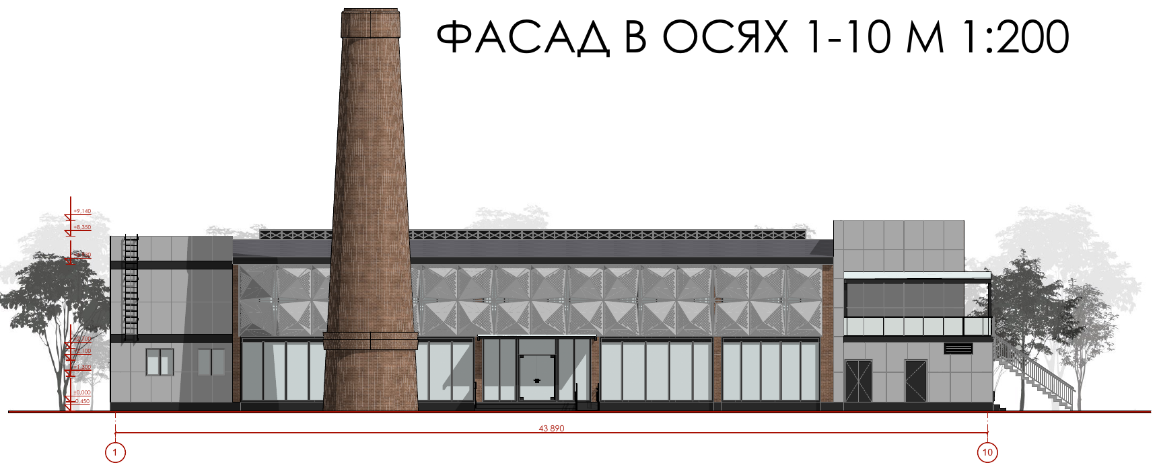
Рисунок 3.3 — Фасад в осях 1-10. М 1:200

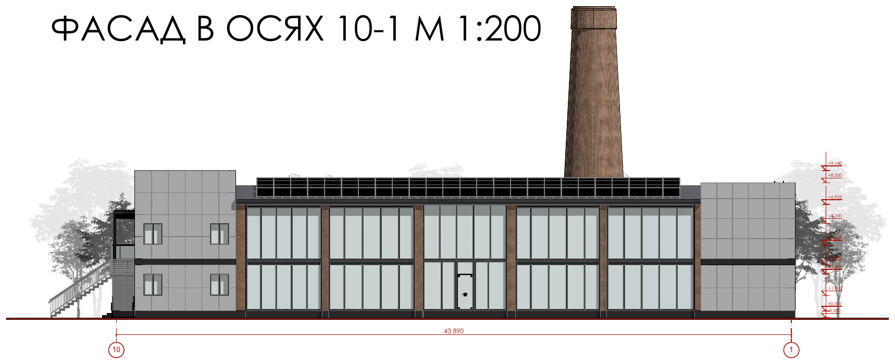
Рисунок 3.4 — Фасад в осях 10-1. М 1:200
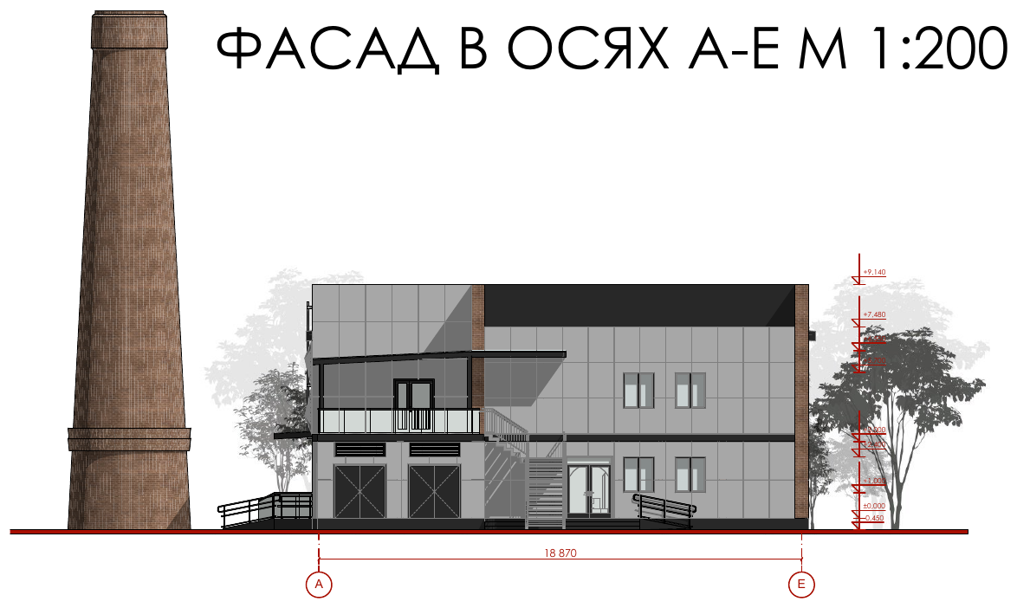
Рисунок 3.5 — Фасад в осях А-Е. М 1:200

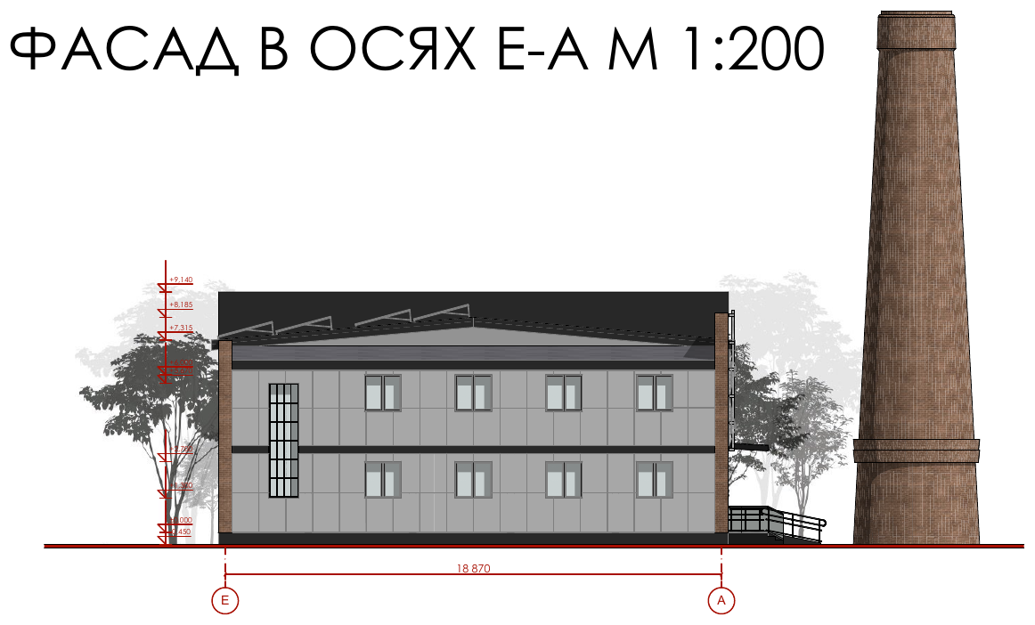
Рисунок 3.6 — Фасад в осях Е-А. М 1:200

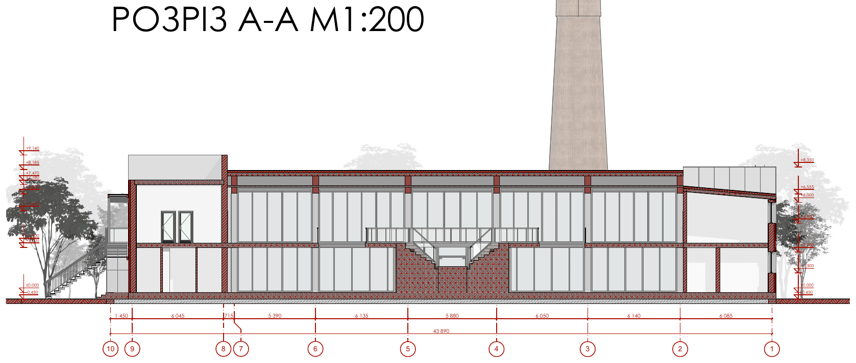
Рисунок 3.7 — Розріз А-А. М 1:200

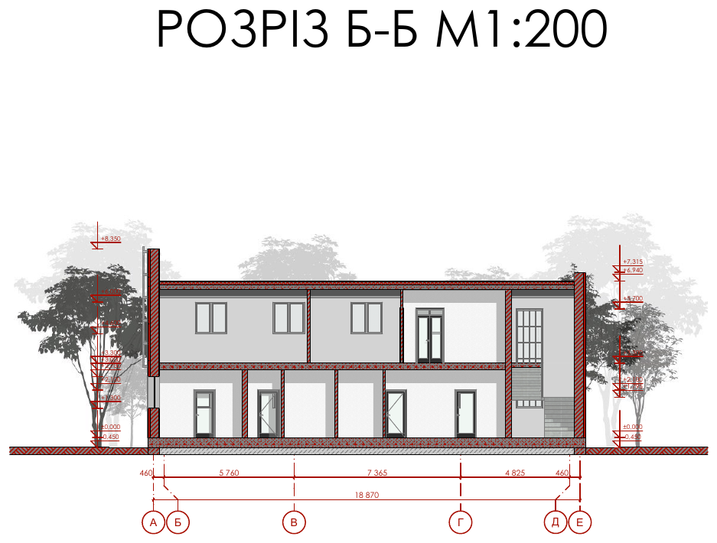
Рисунок 3.8 — Розріз Б-Б. М 1:200

3.4. Техніко-економічні показники
Основні техніко-економічні показники будівлі наведено в таблиці 3.3. Розрахункову місткість центру визначено для звичайного режиму експлуатації, орієнтованого переважно на індивідуальну та групову роботу: за нормами площі робочого місця на одну особу (ДБН В.2.2-9:2018 [11]) у поєднанні з місткістю рекреаційних і навчальних приміщень розрахункова кількість відвідувачів становить орієнтовно 150 осіб. Під час проведення масових заходів (презентацій, лекцій, зустрічей з інвесторами) з використанням загального залу та амфітеатру одночасна кількість відвідувачів зростає.
Таблиця 3.3
Техніко-економічні показники будівлі
Показник | Одиниця | Значення
Габарити в плані (в осях) | м | 43,89 × 18,87
Площа забудови (за зовнішнім контуром) | м² | 866,32
Поверховість | пов. | 2
Крок несучих колон / прогін | м | 6,0 / 18,0
Висота першого поверху | м | 3,0
Верхня позначка (осн. / прибуд. об’єм) | м | +8,770 / +9,140
Площа приміщень 1-го поверху | м² | 744,73
Площа приміщень 2-го поверху | м² | 710,04
Сумарна площа приміщень | м² | 1454,77
Кількість входівкаркасі | од. | 3
Конструктивна схема | — | каркасна (збірний з/б)
Зовнішні стіни / товщина | мм | цегла, 380
Матеріал фасадного облицювання | — | HPL-панелі, перфорований метал
Ступінь вогнестійкості | — | ІІ
Розрахункова місткість (звичайний режим) | осіб | ≈ 150

РОЗДІЛ 4. АРХІТЕКТУРНО-ДИЗАЙНЕРСЬКЕ РІШЕННЯ
Архітектурно-дизайнерське рішення охоплює рішення фасадів та інтер’єру будівлі та підпорядковане концепції збереження автентичної промислової оболонки з внесенням сучасних світлопрозорих та облицювальних елементів.
4.1. Архітектурно-дизайнерське рішення фасадів
Усі фасади будівлі вирішено в єдиному стилі, що поєднує збережену цегляну кладку, сучасне облицювання та світлопрозорі конструкції. Площини першого рівня вирішено суцільним вітражним склінням, що забезпечує візуальний зв’язок інтер’єру з прилеглою територією; другий рівень облицьовано перфорованими металевими панелями, які виконують функцію сонцезахисту та формують пластику фасаду. Облицювання глухих площин виконано панелями HPL (High Pressure Laminate) у поєднанні з відкритими ділянками збереженої цегляної кладки. Зовнішні стіни додатково утеплено з улаштуванням вентильованого фасаду, унаслідок чого їх товщина збільшується. Єдина матеріально-колористична палітра застосована на всіх фасадах, що забезпечує цілісність архітектурного образу об’єкта. Збережена цегляна димова труба є вертикальною композиційною домінантою; на покрівлі розміщено сонячні панелі, тераса другого поверху влаштована перекритою. Зовнішні сходи з пандусом забезпечують безбар’єрний доступ. Головний фасад орієнтований на стадіон.
Архітектурно-дизайнерське рішення фасадів узгоджується з прийомами адаптивного повторного використання промислових об’єктів, апробованими у вітчизняній практиці ревіталізації індустріальних територій [9; 10].

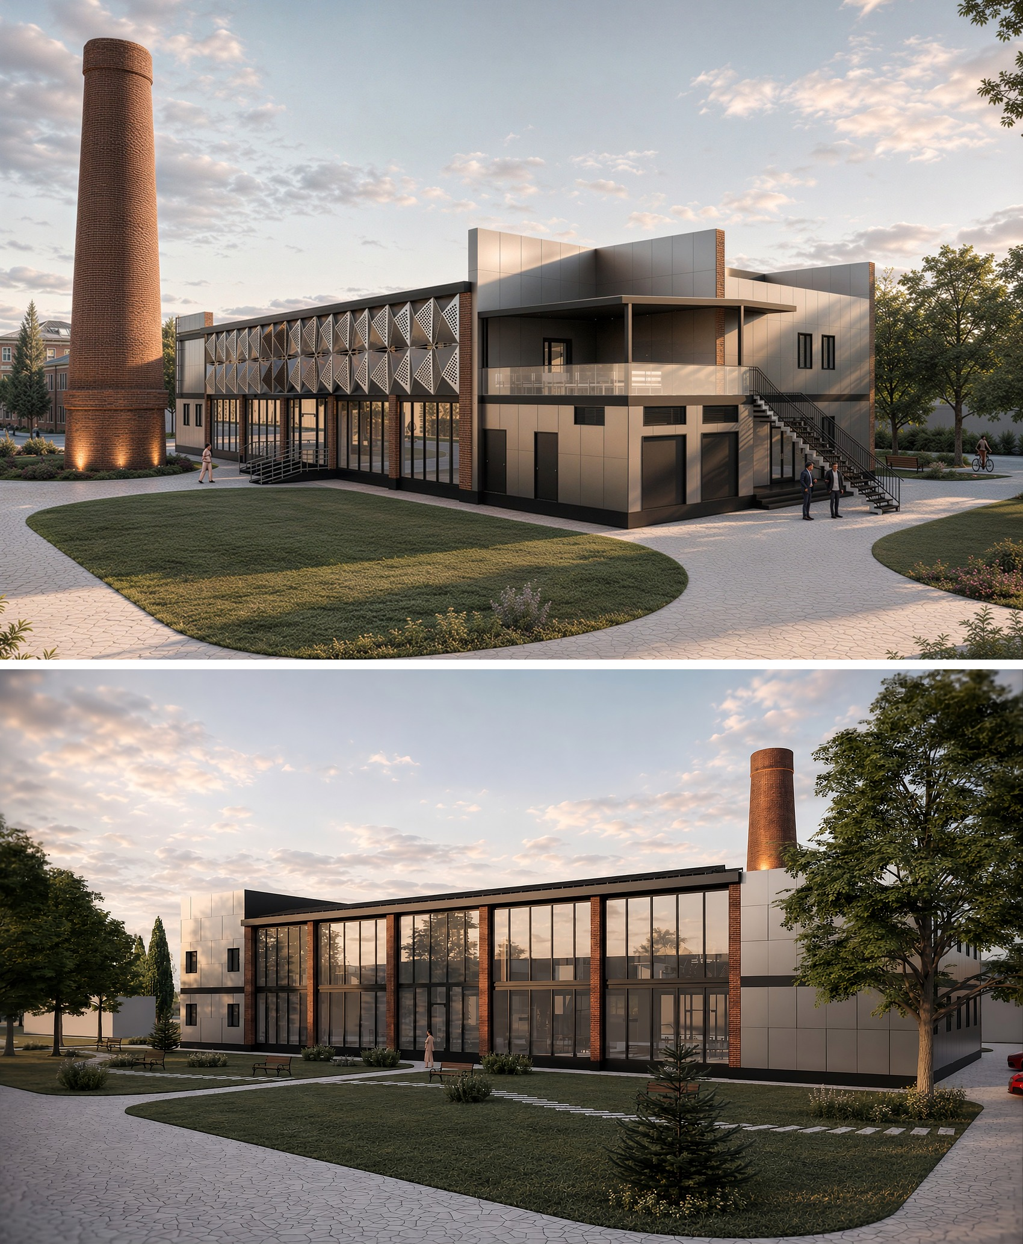
Рисунок 4.1 — Об’ємно-просторове та колористичне вирішення фасадів об'єкта. Візуалізація екстер’єру

4.2. Архітектурно-дизайнерське рішення інтер’єру
Композиційним центром інтер’єру є двосвітній багатофункціональний загальний зал із круговим амфітеатром-сходами, виконаним з деревини, що виконує функції презентаційного майданчика та зони відпочинку. На рівні другого поверху навколо атріуму влаштовано антресольну галерею зі світлопрозорим огородженням у металевому профілі, що об’єднує робочі та навчальні приміщення.
Матеріальне рішення інтер’єру побудоване на поєднанні відкритих поверхонь бетону та цегляної кладки, відкритих несучих конструкцій покриття, скла й металу в конструкціях огородження та перегородок, а також деревини в елементах амфітеатру, підлозі та меблюванні. Підлогу громадських просторів вирішено з полірованого бетону та деревини. Закриті та спеціалізовані приміщення опоряджують у нейтральній гамі з кольоровим виділенням функціональних зон.
Озеленення введено в інтер’єр як елемент біофільного дизайну [29; 30]. На обох поверхах влаштовано зимовий сад зі склінням, що формує особливу світлову атмосферу простору; уздовж двосвітної світлопрозорої стіни передбачено вертикальне озеленення. Інклюзивність середовища забезпечується комплексно: безбар’єрними входами з двома пандусами, пасажирським ліфтом, розташованим біля зимового саду, інклюзивними санітарними вузлами та роздягальнями, а також нормативною шириною дверних прорізів і коридорів, достатньою для руху осіб у кріслах колісних, відповідно до ДБН В.2.2-40:2018 [13].

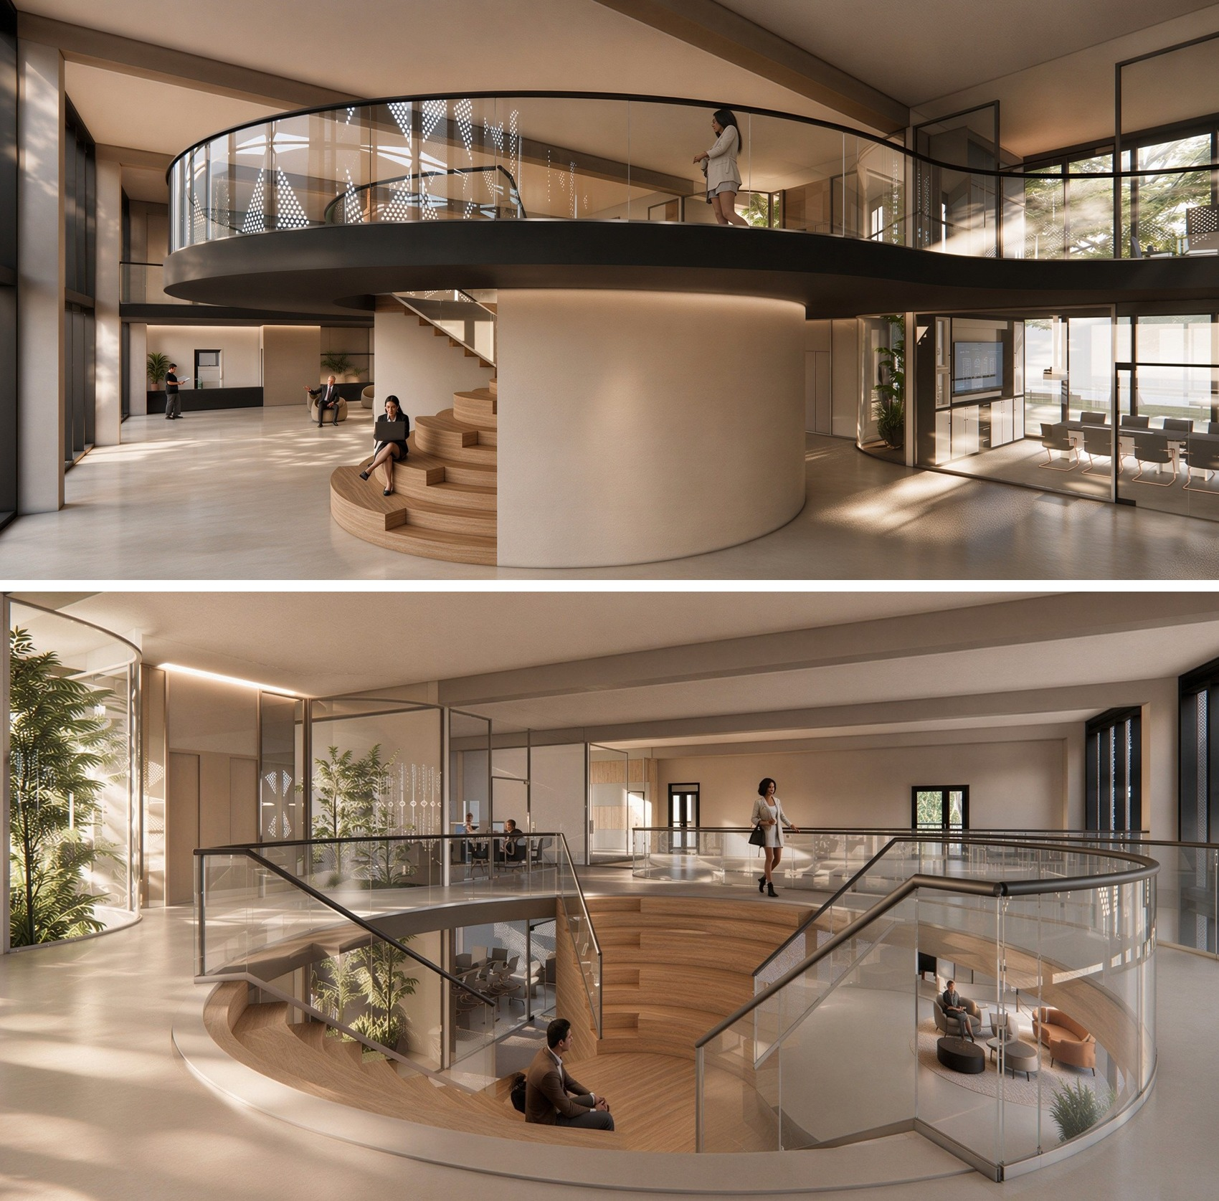
Рисунок 4.2 — Інтер’єр центрального атріуму. Візуалізація

РОЗДІЛ 5. КОНСТРУКТИВНЕ РІШЕННЯ
5.1. Загальна характеристика конструктивної системи
Будівля має каркасну конструктивну систему. Несучий каркас — повний залізобетонний, утворений збірними залізобетонними колонами, защемленими у фундаментах, та балками покриття. Конструктивну сітку прийнято з поздовжнім кроком колон 6,0 м та поперечним прогоном 18,0 м. Просторову жорсткість забезпечують вертикальні та горизонтальні зв’язки і жорсткий диск покриття. Розрахункові навантаження прийнято відповідно до ДБН В.1.2-2:2006 [19]: V сніговий район (вага снігового покриву 1410 Па), ІІІ вітровий район (вітровий тиск 500 Па), сейсмічність майданчика 6 балів.
5.2. Основні несучі та огороджувальні конструкції
Фундаменти — стовпчасті стаканного типу, залізобетонні, з глибиною закладання 1,50 м; під стінами влаштовано залізобетонні фундаментні балки. Колони — збірні залізобетонні перерізом 400 × 400 мм. Покриття — збірні залізобетонні балки та плити типу ПКЖ розмірами 6,0 × 3,0 м. Зовнішні стіни — цегляні товщиною 380 мм. За даними технічного обстеження, міцність бетону конструкцій відповідає діапазону марок М100–М300 (фундаменти — 22,96 МПа, плити покриття — 24,5 МПа, балки покриття — 28,9 МПа, колони — 36,2 МПа).
5.3. Конструктивні зміни та заходи з відновлення
Основним конструктивним заходом ревіталізації є повна заміна покрівлі, оскільки існуюча рулонна покрівля перебуває в непридатному для нормальної експлуатації стані (ІІІ категорія технічного стану, фізичний знос 55–75 %). Нову покрівлю влаштовують із сучасних матеріалів з підвищеними тепло- та гідроізоляційними характеристиками; на покрівлі розміщують масив сонячних панелей, додаткове навантаження від яких враховано у розрахунку несучих конструкцій покриття.
Концепція ревіталізації передбачає максимальне збереження наявних конструкцій: несучий каркас, що перебуває у задовільному технічному стані (ІІ категорія, фізичний знос близько 31 %), зберігають повністю; ділянки зовнішніх стін і плит покриття ІІІ категорії підлягають відновленню та підсиленню. Замінюються лише покрівля та заповнення віконних і вітражних прорізів. Зовнішні стіни додатково утеплюють, унаслідок чого збільшується їх товщина; по утепленню влаштовують вентильований фасад з облицюванням панелями HPL, перфорованими металевими панелями, склінням та відкритою цеглою. Внутрішнє перепланування є мінімальним і виконується переважно легкими перегородками; з існуючих приміщень за функціональним призначенням зберігається генераторна. Нові внутрішні конструкції — антресольну галерею та сходи-амфітеатр — виконують металевими. Сходи-амфітеатр запроєктовано як просторову конструкцію, що поєднує комунікаційну та опорну функції: вони сприймають частину навантаження від антресольного рівня, забезпечуючи його просторову стійкість. Бетонну підлогу відновлюють із влаштуванням нового вирівнювального та фінішного шарів; цегляну димову трубу зберігають із консервацією та відновленням кладки. Заходи з відновлення та підсилення конструкцій прийнято з урахуванням настанов з реконструкції та адаптивного перевикористання будівель [28]; клас наслідків (відповідальності) будівлі визначено згідно з ДСТУ 8855:2019 [21], а технічний стан конструкцій — за результатами обстеження згідно з ДСТУ-Н Б В.1.2-18:2016 [20]. Прийняті конструктивні рішення забезпечують надійність та довговічність будівлі в умовах нової функції.

РОЗДІЛ 6. ПРОТИПОЖЕЖНІ ЗАХОДИ
6.1. Загальні протипожежні вимоги
Протипожежні заходи прийнято відповідно до ДБН В.1.1-7:2016 [14] «Пожежна безпека об’єктів будівництва. Загальні вимоги». Будівлю віднесено до ІІ ступеня вогнестійкості. Несучі залізобетонні конструкції каркаса належать до негорючих (група НГ) і мають нормовану межу вогнестійкості. Оздоблювальні та облицювальні матеріали шляхів евакуації прийнято негорючими або з обмеженою горючістю; зовнішнє фасадне облицювання (HPL-панелі, металеві панелі) приймається з матеріалів групи горючості не нижче Г1 з низькою димоутворювальною здатністю (Д1) та помірною токсичністю продуктів горіння (Т1). Конструктивні та об’ємно-планувальні рішення забезпечують обмеження поширення пожежі та можливість доступу пожежно-рятувальних підрозділів.
6.2. Евакуація людей
Евакуацію людей передбачено двома евакуаційними сходами, що обслуговують другий поверх (позначка чистої підлоги +3,300, утворена висотою першого поверху 3,0 м та товщиною міжповерхового перекриття): зовнішніми сходами з тераси завширшки 1350 мм та внутрішніми (існуючими) сходами завширшки 1315 мм, що виводять на прилеглу територію. Ширина обох сходових маршів перевищує мінімально допустиму для громадських будівель (1200 мм за умови перебування на поверсі менше 200 осіб) згідно з ДБН В.1.1-7:2016 [14] та ДБН В.2.2-9:2018 [11]. Центральні сходи-амфітеатр виконують комунікаційну та композиційну (декоративну) функцію і до евакуаційних шляхів не належать. Шляхи евакуації запроєктовано без перешкод для руху, з евакуаційними виходами безпосередньо назовні; для маломобільних груп населення передбачено безбар’єрні шляхи руху та зони безпеки відповідно до ДБН В.2.2-40:2018 [13].
6.3. Засоби пожежогасіння та сповіщення
Будівлю обладнують системами пожежної сигналізації та оповіщення про пожежу, первинними засобами пожежогасіння та внутрішнім протипожежним водопроводом відповідно до чинних норм. Передбачено можливість під’їзду пожежних автомобілів до будівлі з боку внутрішньокампусних проїздів.

РОЗДІЛ 7. ОХОРОНА НАВКОЛИШНЬОГО СЕРЕДОВИЩА
7.1. Загальні заходи з охорони довкілля
Проєктне рішення ґрунтується на принципі адаптивного повторного використання наявної будівлі, що забезпечує збереження матеріальних ресурсів та зменшення обсягу будівельних відходів порівняно з новим будівництвом. Збереження несучого каркаса, цегляних стін та димової труби зменшує навантаження на довкілля на стадії будівництва.
7.2. Енергоефективність та озеленення
Енергоощадні рішення передбачають розміщення сонячних панелей на покрівлі будівлі, влаштування теплоізоляційного контуру зовнішніх стін відповідно до ДБН В.2.6-31:2021 [18] та орієнтацію основних світлопрозорих конструкцій на інсольовані напрямки для забезпечення нормативної природної освітленості згідно з ДБН В.2.5-28:2018 [16]. Озеленення території (площа озеленення 2804,22 м²) передбачає збереження наявних деревних насаджень, влаштування нових посадок та відпочинкової зони, а також експлуатоване озеленення над підземним укриттям. Інтеграція озеленення в інтер’єр (зимовий сад, вертикальне озеленення) покращує мікроклімат внутрішнього середовища.
7.3. Поводження з відходами та інженерне забезпечення
Проєктом передбачено організоване збирання та сортування побутових відходів, приєднання будівлі до інженерних мереж кампусу (електропостачання, водопостачання, водовідведення, вентиляція, опалення), оскільки наявні інженерні мережі будівлі відсутні. Прийняті рішення спрямовані на мінімізацію впливу об’єкта на навколишнє середовище в період експлуатації.

ВИСНОВКИ
У бакалаврській роботі обґрунтовано архітектурно-планувальні принципи та прийоми ревіталізації будівлі колишньої промислової котельні № 15 по вул. Карпатській, 15 у м. Івано-Франківську та її адаптивного повторного використання під багатофункціональний центр інновацій, наукових досліджень, сертифікації і експертизи нафтогазової галузі у структурі ІФНТУНГ. За результатами виконаної роботи зроблено такі висновки.
За результатами передпроєктного аналізу встановлено, що об’єкт має сприятливе містобудівне розташування в планувальному ядрі університетського кампусу, розвинені транспортно-пішохідні зв’язки та збережений конструктивний ресурс — повний залізобетонний каркас, великопрогоновий зал і цегляну димову трубу, що визначає доцільність його ревіталізації зі збереженням промислового характеру. Аналіз вітчизняного та світового досвіду підтвердив застосовність прийомів збереження несучого каркаса, заміни глухих огороджень світлопрозорими конструкціями та формування відкритого комунікаційного ядра.
Розроблено рішення генерального плану з функціональним зонуванням території площею 5714,25 м², організацією безбар’єрних транспортно-пішохідних зв’язків, благоустроєм і озелененням; передбачено розміщення підземної захисної споруди подвійного призначення в межах зеленої зони. Відсоток забудови становить 15,2 %, твердого покриття — 50,9 %, озеленення — 49,1 %.
Розроблено архітектурно-планувальне рішення двоповерхової будівлі габаритами в осях 43,89 × 18,87 м із двосвітнім атріумом, круговим амфітеатром-сходами та антресольним рівнем; сумарна площа приміщень становить 1454,77 м², розрахункова місткість центру у звичайному режимі — близько 150 осіб. Запропоновано архітектурно-дизайнерське рішення фасадів у єдиному стилі з облицюванням панелями HPL, перфорованими металевими панелями та світлопрозорими конструкціями зі збереженням цегляної димової труби як композиційної домінанти, а також рішення інтер’єру з інтеграцією зимового саду й біофільного озеленення.
Обґрунтовано конструктивне рішення зі збереженням наявного каркаса, повною заміною зношеної покрівлі та влаштуванням сонячних панелей; визначено протипожежні заходи (ІІ ступінь вогнестійкості, дві евакуаційні сходові групи) та заходи з охорони навколишнього середовища, що ґрунтуються на принципі адаптивного повторного використання, енергоощадних рішеннях та збереженні озеленення. Прийняті рішення відповідають вимогам чинних будівельних норм і забезпечують пристосування промислової споруди до нової громадської функції зі збереженням її просторового та історичного потенціалу.

СПИСОК ВИКОРИСТАНИХ ДЖЕРЕЛ
1. Технічний паспорт будівлі колишньої котельні № 15 по вул. Карпатській, 15 у м. Івано-Франківську / КП «Івано-Франківськміськтеплоенерго». Івано-Франківськ, 2018. 12 с.
2. Звіт про технічне обстеження будівельних конструкцій будівлі колишньої котельні по вул. Карпатській, 15 у м. Івано-Франківську / ТОВ «Захід-Будекспертиза». Івано-Франківськ, 2021. 48 с.
3. Публічна кадастрова карта України : електронний ресурс Державного земельного кадастру. URL: https://map.land.gov.ua (дата звернення: 04.06.2026).
4. ДСТУ-Н Б В.1.1-27:2010. Будівельна кліматологія. Київ : Мінрегіонбуд України, 2011. 124 с.
5. Beloit College Powerhouse / Studio Gang. URL: https://studiogang.com (дата звернення: 04.06.2026).
6. Pennovation Center. University of Pennsylvania. URL: https://pennovation.upenn.edu (дата звернення: 04.06.2026).
7. The University of Notre Dame Australia, Fremantle Student Hub. URL: https://www.notredame.edu.au (дата звернення: 04.06.2026).
8. TanArt Community / Nomos Architects. ArchDaily. URL: https://www.archdaily.com (дата звернення: 04.06.2026).
9. Інноваційний парк UNIT.City, Київ. URL: https://unit.city (дата звернення: 04.06.2026).
10. Промприлад. Реновація, Івано-Франківськ. URL: https://promprylad.ua (дата звернення: 04.06.2026).
11. ДБН В.2.2-9:2018. Будинки і споруди. Громадські будинки та споруди. Основні положення. Київ : Мінрегіон України, 2019. 46 с.
12. ДБН Б.2.2-12:2019. Планування та забудова територій. Київ : Мінрегіон України, 2019. 178 с.
13. ДБН В.2.2-40:2018. Інклюзивність будівель і споруд. Основні положення. Київ : Мінрегіон України, 2018. 54 с.
14. ДБН В.1.1-7:2016. Пожежна безпека об’єктів будівництва. Загальні вимоги. Київ : Мінрегіон України, 2017. 38 с.
15. ДБН В.2.2-5:2023. Захисні споруди цивільного захисту. Київ : Мінрегіон України, 2023. 86 с.
16. ДБН В.2.5-28:2018. Природне і штучне освітлення. Київ : Мінрегіон України, 2018. 68 с.
17. ДБН Б.2.2-5:2011. Благоустрій територій. Київ : Мінрегіон України, 2012. 61 с.
18. ДБН В.2.6-31:2021. Теплова ізоляція та енергоефективність будівель. Київ : Мінрегіон України, 2021. 51 с.
19. ДБН В.1.2-2:2006. Навантаження і впливи. Норми проєктування. Київ : Мінбуд України, 2006. 60 с.
20. ДСТУ-Н Б В.1.2-18:2016. Настанова щодо обстеження будівель і споруд для визначення та оцінки їх технічного стану. Київ : Мінрегіон України, 2016. 44 с.
21. ДСТУ 8855:2019. Будівлі та споруди. Визначення класу наслідків (відповідальності). Київ : ДП «УкрНДНЦ», 2019. 18 с.
22. Кодекс цивільного захисту України : Закон України від 02.10.2012 № 5403-VI. Відомості Верховної Ради України. 2013. № 34–35.
23. ДБН А.2.2-3:2014. Склад та зміст проєктної документації на будівництво. Київ : Мінрегіон України, 2014. 32 с.
24. ДБН В.2.3-15:2007. Споруди транспорту. Автостоянки і гаражі для легкових автомобілів. Київ : Мінрегіонбуд України, 2007. 48 с.
25. ДСТУ 8302:2015. Інформація та документація. Бібліографічне посилання. Загальні положення та правила складання. Київ : ДП «УкрНДНЦ», 2016. 17 с.
26. Білошицька Н. І., Татарченко Г. О., Білошицький М. В., Матляк Д. М. Ревіталізація промислових об’єктів: історія, основні принципи та прийоми. Просторовий розвиток. 2023. Вип. 4. С. 76–94. DOI: 10.32347/2786-7269.2023.4.76-94.
27. Куцевич В. В., Осиченко Г. О. Архітектурне проєктування громадських будівель і споруд : навч. посіб. Київ : КНУБА, 2022. 248 с.
28. Цзехун Г., Брідня Л. Сучасні тенденції реконструкції промислових будівель під громадські заклади. Сучасні проблеми архітектури та містобудування. 2022. Вип. 62. С. 226–246. DOI: 10.32347/2077-3455.2022.62.226-246.
29. Андрієнко О. Р., Панюта О. О. Біофільний дизайн як спосіб поліпшення умов праці та мікроклімату приміщень. Теорія та практика дизайну. 2023. Вип. 29–30. С. 225–231. DOI: 10.32782/2415-8151.2023.29-30.27.
30. Новосельчук Н. Є., Шевченко Л. С. Біофільний дизайн у штучному середовищі як стратегія сталого розвитку архітектури. Теорія та практика дизайну. 2025. № 36. С. 84–92. DOI: 10.32782/2415-8151.2025.36.8.
31. Офіційний сайт Івано-Франківського національного технічного університету нафти і газу. URL: https://nung.edu.ua (дата звернення: 04.06.2026).

